KLASIFIKASI KEBAKARAN HUTAN DAN LAHAN MENGGUNAKAN ALGORITMA NAÏVE BAYES
DI KABUPATEN PELALAWAN

TUGAS AKHIR

Diajukan Sebagai Salah Satu Syarat Untuk Memperoleh Gelar Sarjana Teknik Pada Jurusan Teknik Informatika

Oleh

TRYA AYU PRATIWI 11651203413

FAKULTAS SAINS DAN TEKNOLOGI UNIVERSITAS ISLAM NEGERI SULTAN SYARIF KASIM RIAU
PEKANBARU 2021

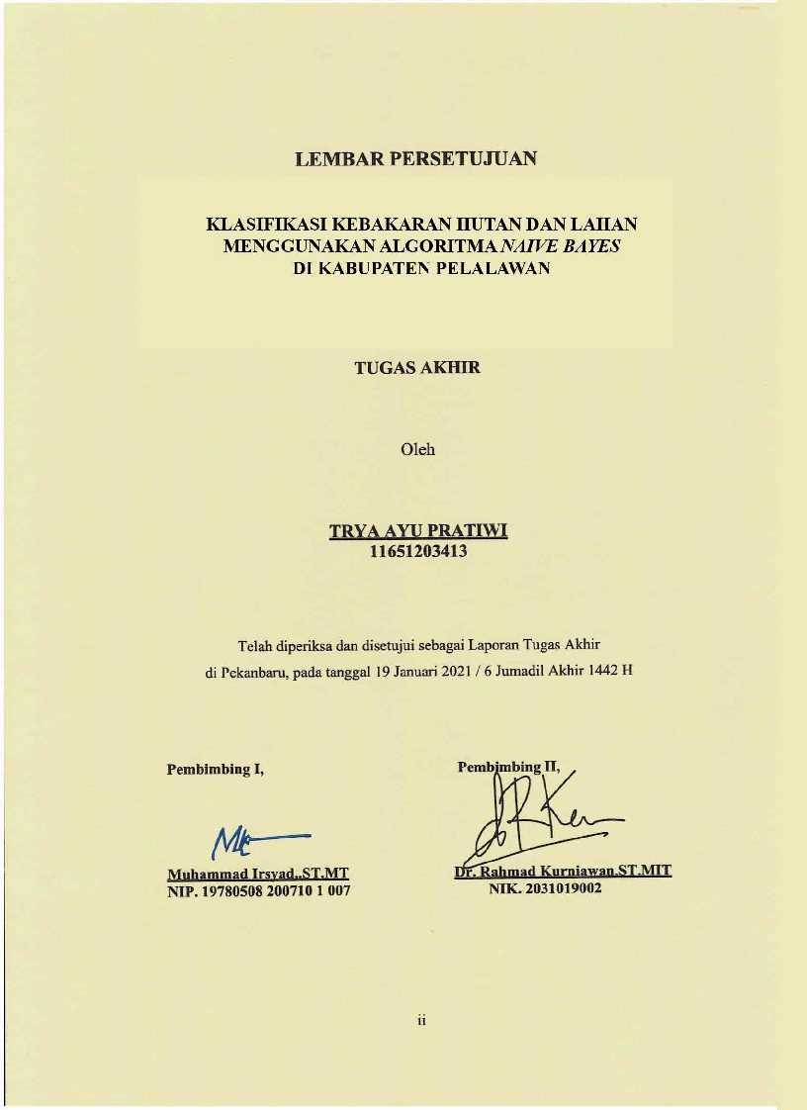

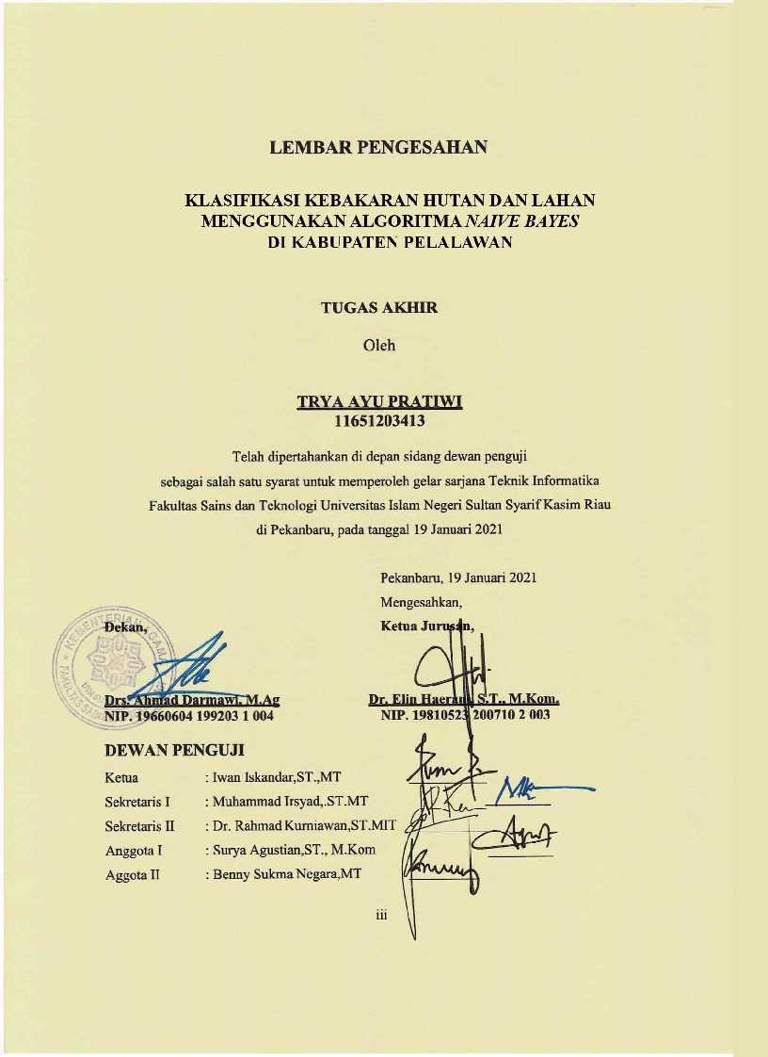

LEMBAR HAK ATAS KEKAYAAN INTELEKTUAL

Tugas Akhir yang tidak diterbitkan ini terdaftar dan tersedia di Perpustakaan Universitas Islam Negeri Sultan Syarif Kasim Riau adalah terbuka untuk umum dengan ketentuan bahwa hak cipta pada penulis. Referensi kepustakaan diperkenankan dicatat, tetapi pengutipan atau ringkasan hanya dapat dilakukan seizin penulis dan harus disertai dengan kebiasaan ilmiah untuk menyebutkan sumbernya.
Penggandaan atau penerbitan sebagian atau seluruh Tugas Akhir ini harus memperoleh izin dari Dekan Fakultas Sains dan Teknologi Universitas Islam Negeri Sultan Syarif Kasim Riau. Perpustakaan yang meminjamkan Tugas Akhir ini untuk anggotanya diharapkan untuk mengisi nama, tanda peminjaman dan tanggal pinjam.

iv

LEMBAR PERNYATAAN

Dengan ini saya menyatakan bahwa dalam Tugas Akhir ini tidak terdapat karya yang pernah diajukan untuk memperoleh gelar kesarjanaan di suatu Perguruan Tinggi, dan sepanjang pengetahuan saya juga tidak terdapat karya atau pendapat yang pernah ditulis atau diterbitkan oleh orang lain kecuali yang secara tertulis diacu dalam naskah ini dan disebutkan didalam daftar pustaka.
Pekanbaru, 19 Januari 2021 Yang membuat pernyataan,

TRYA AYU PRATIWI 11651203413

v

LEMBAR PERSEMBAHAN

Alhamdulillahi rabbil ‘alamiin,
Saya persembahkan karya kecil ini untuk Ayahanda Iptu Tri Hidayat, Ibunda Khairani, Kakak Dyah Ayu Anggraini,S.Si, Mas Ryan Prayogi,M.Pd.

-TRYA AYU PRATIWI-

vi

KLASIFIKASI KEBAKARAN HUTAN DAN LAHAN MENGGUNAKAN ALGORITMA NAÏVE BAYES
DI KABUPATEN PELALAWAN

TRYA AYU PRATIWI 11651203413

Tanggal Sidang: 19 Januari 2021
Periode Wisuda: 2021

Jurusan Teknik Informatika Fakultas Sains dan Teknologi
Universitas Islam Negeri Sultan Syarif Kasim Riau

ABSTRAK

Kebakaran hutan dan lahan merupakan salah satu masalah lingkungan dalam hal ekonomis dan ekologis yang merugikan. Jumlah hotspot kebakaran hutan di Provinsi Riau telah meningkat secara dramatis pada tahun 2019 dengan 90.550 hotspot yang menyebabkan kabut asap yang berbahaya. Oleh karena itu, dalam klasifikasi kebakaran hutan dan lahan diperlukan hasil dari algoritma Naïve Bayes yang akurat dan dapat digunakan untuk memberikan informasi yang efektif dalam pencegahan kebakaran hutan. Data BMKG dapat digunakan sebagai sumber utama untuk menganalisis kebakaran hutan dan lahan. Penelitian ini bertujuan untuk mengklasifikasi kebakaran hutan dan lahan di Kabupaten Pelalawan, Riau. Penelitian ini telah menggunakan 792 data dalam lima tahun (2015-2019). Atribut yang digunakan untuk klasifikasi terdiri dari suhu, kelembaban, curah hujan, kecepatan angin, dan kelas dari keempat faktor tersebut didapatkan hasil probabilitas tertinggi yaitu suhu dengan nilai 0.92711864 pada suhu sedang 26- 29°.dan nilai akurasi tertinggi adalah dataset tahun 2015 dengan nilai akurasi adalah 83,08% sehingga nilai akurasi tertinggi tersebut dapat diterapkan pada dataset baru yaitu pada tahun 2019 dengan nilai akurasinya adalah 96,36%. Dengan demikian, dapat disimpulkan bahwa model klasifikasi menggunakan Naïve Bayes memiliki potensi untuk digunakan secara efektif sehingga dapat membantu pihak berwenang dalam mencegah kebakaran hutan dan lahan.

Kata Kunci: Kebakaran hutan, Klasifikasi, Lahan, Naïve Bayes, Pelalawan.

vii

CLASSIFICATION OF FOREST AND LAND FIRE IN KABUPATEN PELALAWAN USING NAÏVE BAYES ALGORITHM

TRYA AYU PRATIWI 11651203413

Date of Final Exam: January 19st, 2021 Graduation Ceremony Period: 2021

Informatics Engineering Departement Faculty of Science and Technology
Universitas Islam Negeri Sultan Syarif Kasim Riau

ABSTRACT

One of the environmental issues with regard to economic and ecological drawbacks is forest and land fires. In 2019, with 90,550 hotspots causing hazardous haze, the number of forest fire hotspots in Riau Province has risen dramatically. It is therefore important that the results of the Naïve Bayes algorithm are correct in the classification of forest and land fires and can be used to provide effective information on forest fire prevention. As the primary source for analyzing forest and land fires, BMKG data can be used. In Pelalawan Regency, Riau, this study aims to distinguish forest and land fires. In five years, this study used 792 info (2015-2019). Temperature, humidity, rainfall, wind speed, and the classification of these variables are the attributes used for the classification. Temperatures with a value of 0.92711864 at a moderate temperature of 26-29 ° are the highest possible outcome. And the highest value is the 2015 dataset with an 83.08 percent accuracy value, so that the highest value can be attributed to the latest data collection, with a 96.36 percent accuracy value in 2019. It can therefore be forgotten that the Naïve Bayes classification model has the ability to be used successfully so that it can help parties escape forest and land fires.

Keywords: Classification, Forest fire, Land, Naïve Bayes, Pelalawan.

viii

KATA PENGANTAR

Assalamu’alaikum wa rahmatullahi wa barakatuh.
Alhamdulillahi rabbil’alamiin, puji dan syukur kehadirat Allah subhana wa ta’ala, karena berkat limpahan rahmat dan karunia-Nya penulis mampu menyelesaikan Tugas Akhir ini dengan baik. Sholawat beserta salam kepada Nabi Muhammad Sholallaahu ‘alaihi wa sallam tak akan pernah dilupakan. Tugas akhir ini disusun sebagai salah satu syarat untuk memperoleh gelar sarjana Teknik pada jurusan Teknik Informatika Universitas Islam Sultan Syarif Kasim Riau.
Selama penyusunan tugas akhir ini, penulis mendapatkan banyak pengetahuan, bimbingan, dukungan, arahan, serta masukan yang menuju ke arah kebaikan dari semua pihak sehingga penulisan tugas akhir ini dapat diselesaikan. Semua itu tentu terlalu banyak bagi penulis untuk membalasnya, untuk itu pada kesempatan ini penulis ingin menyampaikan ucapan terima kasih kepada:
- Bapak Prof. Dr. Suyitno, M.Ag., selaku Plt. Rektor Universitas Islam Negeri Sultan Syarif Kasim Riau.
- Bapak Dr. Ahmad Darmawi M.Ag., selaku Dekan Fakultas Sains dan Teknologi Universitas Islam Negeri Sultan Syarif Kasim Riau.
- Ibu Dr. Elin Haerani, S.T., M.Kom., selaku Ketua Jurusan Teknik Informatika Universitas Islam Negeri Sultan Syarif Kasim Riau.
- Ibu Fadhilla Syafria, ST, M.Kom, CIBIA., selaku Koordinator Tugas Akhir Jurusan Teknik Informatika Universitas Islam Negeri Sultan Syarif Kasim Riau.
- Bapak Muhammad Irsyad,.ST.,MT selaku dosen pembimbing akademik sekaligus pembimbing I tugas akhir yang selalu memberikan arahan, bimbingan, motivasi, serta kritik dan saran yang sangat membangun dalam penyusunan tugas akhir ini.
- Bapak Dr. Rahmad Kurniawan,ST.MIT selaku pembimbing II tugas akhir sekaligus selaku dosen pembimbing akademik yang selalu memberikan

ix

arahan, bimbingan, motivasi, serta kritik dan saran yang sangat membangun dalam penyusunan tugas akhir ini.
- Bapak Surya Agustian,ST., M.Kom selaku penguji I yang telah memberikan arahan, kritik, dan saran kepada penulis dalam penyusunan tugas akhir ini.
- Bapak Benny Sukma Negara selaku penguji II yang telah memberikan arahan, kritik, dan saran kepada penulis dalam penyusunan tugas akhir ini.
- Bapak dan Ibu Dosen Teknik Informatika Universitas Islam Negeri Sultan Syarif Kasim Riau yang telah memberikan ilmunya kepada penulis selama perkuliahan.
- Orang tua tercinta, Ayahanda Iptu Tri Hidayat dan Ibunda Khairani, serta Kakak Dyah Ayu Anggraini,S.Si dan Mas Ryan Prayogi,M.Pd yang selalu senantiasa mendo’akan, dan menjadi alasan sebagai penyemangat dalam menyelesaikan tugas akhir ini.
- Teman-teman seperjuangan Kasihlah Nama (Dini imoet, Ismi Mimoy, Duis, Ulfa, Vesty, Melda dan Yola) serta TIF lokal E angkatan 2016 yang selalu mendo’akan dan memberi dukungan serta semangat kepada penulis.
- Semua pihak yang terlibat langsung maupun tidak langsung dalam pelaksanaan tugas akhir ini yang tidak dapat penulis sebutkan satu persatu.
Semoga tugas akhir ini dapat bermanfaat bagi penulis maupun pembaca. Penulis berharap adanya kritik maupun saran dari pembaca terhadap laporan tugas akhir ini yang dapat disampaikan ke alamat e-mail penulis: 11651203413@students.uin-suska.ac.id. Akhir kata penulis ucapkan terima kasih dan selamat membaca.
Wassalamu’alaikum wa rahmatullahi wa barakatuh.

Pekanbaru, 25 Oktober 2019

Penulis

x

DAFTAR ISI

Halaman

1.1 Latar Belakang I-1
1.2 Rumusan Masalah .........................................................................I-4
1.3 Batasan Masalah ............................................................................I-5
1.4 Tujuan Penelitian...........................................................................I-5
1.5 Sistematika Penulisan....................................................................I-5

2.1 Kebakaran Hutan dan Lahan I-1
2.2 Titik Panas ................................................................................... II-5
2.3 Data Mining................................................................................. II-5
2.4 Klasifikasi.................................................................................... II-8
2.5 Naïve Bayes ................................................................................. II-8

3.1 Perumusan Masalah I-1
3.2 Pengumpulan Data...................................................................... III-2

xi

3.3 Analisa I-3
3.4 Implementasi .............................................................................. III-5
3.5 Pengujian .................................................................................... III-5

4.1 Analisa V-1
4.2 Pembahasan ................................................................................ IV-9
4.2.1 Pembagian Data .............................................................. IV-9
4.2.2 Pembuatan Model Klasifikasi....................................... IV-10
4.2.3 Perhitungan akurasi ...................................................... IV-10
4.2.4 Penerapan Model dengan Data Baru ............................ IV-12

5.1 Kesimpulan V-1
5.2 Saran ............................................................................................ V-1

LAMPIRAN
DAFTAR RIWAYAT HIDUP

xii

DAFTAR GAMBAR

Gambar Halaman
Gambar 2. 1 Tahapan Data Mining (Novriansyah,2015) I-7
Gambar 3. 1 Tahapan Penelitian……………………………………………….III-1 Gambar 3. 2 Dataset BMKG Kabupaten Pelalawan .......................................... III-2
Gambar 3. 3 Data LAPAN Provinsi Riau .......................................................... III-3
Gambar 4. 1 Data BMKG Kabupaten Pelalawan……………………………...IV-1 Gambar 4. 2 Data titik panas (hotspot) LAPAN ................................................ IV-1 Gambar 4. 3 Integrasi Data ................................................................................ IV-2
Gambar 4. 4 Atribut Kelas ................................................................................. IV-2
Gambar 4. 5 Pemeriksaan Inconsistent Data...................................................... IV-4
Gambar 4. 6 Hasil Model Klasifikasi Naive Bayes.......................................... IV-12 Gambar 4. 7 Hasil Confusion Matrix ............................................................... IV-12
Gambar 4. 8 Grafik Pengujian Nilai Akurasi Pada Dataset ............................. IV-11 Gambar 4. 9 Hasil Confusion Matrix 2019...................................................... IV-13

xiii

DAFTAR TABEL

Tabel Halaman
Tabel 2. 1 PENELITIAN TERKAIT KEBAKARAN HUTAN I-2
Tabel 2. 3 PENELITIAN TERKAIT METODE NAÏVE BAYES...................... II-10
Tabel 4. 1 Atribut data selection………………………………………………IV-3

Tabel 4. 2 Missing Value.................................................................................... IV-4
Tabel 4. 3 Tranformation ................................................................................... IV-5
Tabel 4. 4 Dataset Kebakaran Hutan dan Lahan 2015....................................... IV-6 Tabel 4. 5 Atribut Suhu...................................................................................... IV-7
Tabel 4. 6 Atribut Kelembaban.......................................................................... IV-7
Tabel 4. 7 Atribut Curah Hujan.......................................................................... IV-8
Tabel 4. 8 Atribut Kecepatan Angin .................................................................. IV-8
Tabel 4. 9 Confusion Matrix Untuk Klasifikasi Dua Kelas ............................. IV-10 Tabel 4. 10 Akurasi Model Pada Dataset......................................................... IV-10
Tabel 4. 11 Confusion Matriks Untuk Model Pada Dataset............................. IV-14

xiv

DAFTAR LAMPIRAN

Lampiran Halaman
- PERHITUNGAN MANUAL NAÏVE BAYES A-1
- PENGUJIAN MENGGUNAKAN TOOLS RSTUDIO ……...………..B-1

xv

DAFTAR RUMUS

Rumus Halaman
(3.1) Naïve Bayes Classifier…………………………………………… III-4 (3.2) Teorema Bayesian I-4
(3.3) Membuat asumsi Naïve Bayes……………………………………. III-4 (3.4) Prediksi kelas label ……………………………………………. III-5 (3.5) Perhitungan akurasi ……………………………………………… III-5

xvi

DAFTAR SIMBOL

Keterangan notasi simbol flowchart :

Simbol | Keterangan
Terminator : Simbol terminator (Mulai/selesai)
merupakan tanda bahwa sistem akan dijalankan atau berakhir.
Proses: Simbol yang digunakan untuk melakukan pemrosesan data baik oleh user maupun komputer
(sistem).
 | Verifikasi : Simbol yang digunakan untuk memutuskan apakah valid atau tidak validnya suatu kejadian.
Data : Simbol yang digunakan untuk mendeskripsikan
data yang digunakan. Laporan : Simbol yang digunakan untuk menggambarkan laporan.
Arus Data : Simbol yang digunakan untuk
menggambarkan arus data di dalam aplikasi.

xvii

PENDAHULUAN

Latar Belakang
Kebakaran hutan dan lahan merupakan salah satu masalah lingkungan dalam hal ekonomis dan ekologis yang merugikan (BNPB, 2019). Luas kebakaran hutan dan lahan di Indonesia telah meningkat secara drastis pada tahun 2015 dengan luas 2.611.411,44 Ha (BNPB, 2019). Luas kebakaran hutan dan lahan terburuk di Indonesia terjadi di Provinsi Riau, Jambi, Sumatera Selatan dan Kalimantan Tengah (BNPB, 2019). Provinsi Riau merupakan salah satu wilayah dengan kebakaran hutan dan lahan yang cukup tinggi dan sering terjadi setiap tahun. Hasil data luas kebakaran hutan dan lahan di Provinsi Riau dari pantauan Karhutla Monitoring System, area yang terbakar pada tahun 2015 yakni sekitar 183.808,59 Ha, pada tahun 2016 sekitar 85.219,51 Ha, pada 2017 sekitar 6.866,09 Ha, pada tahun 2018 sekitar 37.236,27 Ha hingga pada tahun 2019 sekitar 76.267,00 Ha (BNPB, 2019). Kebakaran hutan umumnya terjadi pada bulan Agustus dan September, bertepatan dengan musim kemarau pada sebagian besar wilayah Indonesia (Mulyana, 2019). Curah hujan yang sangat rendah pada musim kemarau mempengaruhi terjadinya kebakaran hutan karena menyebabkan hutan dan lahan mudah terbakar (Itsnaini, 2017).
Penelitian kebakaran hutan dan lahan dilakukan oleh Mulyana (2019) yang membahas tentang bencana kabut asap akibat kebakaran hutan dan lahan serta pengaruh terhadap kualitas udara dan menghasilkan Jumlah titik api kebakaran hutan di Provinsi Riau selama bulan Februari-Maret pada tahun 2014 mencapai 2543 titik api dengan perincian 1319 titik api yang terjadi pada bulan Februari dan 1224 titik api yang terjadi pada bulan maret. Penelitian lainnya dilakukan oleh Setiawan (2018) yang membahas tentang kebijakan penanganan kebakaran hutan dan lahan di Indonesia yang menghasilkan upaya pemerintah dalam memberdayakan masyarakat dalam pengguna lahan agar tidak membakar hutan sembarangan dan menemukan cara baru agar tidak merusak lingkungan.

Dikutip dari www.kompas.com (2019) berbagai upaya pemerintah dalam mencegah terjadi kebakaran hutan di Provinsi Riau yaitu dengan melakukan water bombing, menyediakan masker gratis, meliburkan aktivitas sekolah, tetapi hal tersebut bukan solusi yang tepat untuk jangka panjang. Diperlukan tindakan tegas dan nyata seperti penegakan hukum, dan diperlukan sistem alarm kebakaran yang dapat berfungsi sebagai sistem peringatan dini (Negara & Kurniawan, 2019). Dalam klasifikasi kebakaran hutan dan lahan diperlukan hasil dari algoritma Naïve Bayes yang akurat dan dapat digunakan untuk memberikan informasi yang efektif dalam pencegahan kebakaran hutan. Oleh karena itu, penelitian ini bertujuan untuk menggunakan Data Mining dalam mengklasifikasi titik panas yang ada di Kabupaten Pelalawan.
Data Mining adalah proses ekstraksi suatu data yang bersifat implisit dan tidak berguna menjadi informasi dari data yang jumlahnya besar (Witten, Ian H. Frank, 2011). Salah satu bagian dari Data Mining adalah metode klasifikasi (Suntoro, 2019). Salah satu penerapan klasifikasi pada kebakaran hutan adalah K- Nearest Neighbor untuk klasifikasi indeks cuaca kebakaran berdasarkan data Automatic Weather Station (Reza Noviansyah, 2018). Berdasarkan hasil penelitian Reza Noviansyah (2018) diperoleh bahwa algoritma K-Nearest Neighbor akurat digunakan untuk menghasilkan klasifikasi tingkat bahaya kebakaran hutan dengan atribut data berupa suhu, kelembaban, curah hujan dan kecepatan angin, yang menghasilkan akurasi persentase keberhasilan 80,16% dengan nilai K=5. Namun algoritma K-Nearest Neighbor ini mempunyai kelemahan seperti menentukan nilai K optimal, tidak menangani missing value secara implisit, sensitif terhadap data outlier dan nilai komputasi yang tinggi (Cahya, 2018).
Penelitian lainnya dilakukan oleh Negara & Kurniawan (2019) menggunakan Decision Tree dan Bayesian Network. Algoritma ini memiliki kelebihan dalam menjelaskan hubungan setiap atribut data cuaca yang mempengaruhi tingkat hotspot menggunakan Decision Tree dan Bayesian Network memiliki nilai akurasi yang baik dan tingkat kesalahan yang rendah. Namun, algoritma Decision Tree memiliki kelemahan seperti waktu keputusan sangat lama dan membutuhkan banyak memori (Asfihan, 2019). Walaupun

I-2

Bayesian Network memiliki kelebihan dan banyak digunakan oleh para peneliti, Bayesian Network juga memiliki kelemahan yaitu sulit untuk mencapai kesepakatan beberapa pakar dalam membangun struktur Bayesian Network, pakar juga akan memerlukan waktu yang lama hanya untuk membangun struktur Bayesian Network dan Pakar akan sulit menentukan conditional probability berdasarkan pendapat pakar (Oktaviana, 2017). Penelitian yang dilakukan oleh Widiastuti (2012) yang membahas tentang perbandingan algoritma akan dilihat berdasarkan nilai correctly classified instance, incorrectly classified, kappa statistic, true positive, false positive, dan confusion matrix. Dalam penelitian ini, algoritma yang dibandingkan adalah algoritma SVM, Decision Tree, dan Naive Bayes. Dapat disimpulkan algoritma yang memiliki kinerja yang lebih unggul adalah Decision Tree.
Berdasarkan tinjauan pustaka, telah dilakukan penelitian terhadap analisis perbandingan algoritma SVM, Naive Bayes, dan Decision Tree dalam klasifikasi (Widiastuti et al., 2012). Decision Tree menjadi algoritma terbaik tetapi tidak maksimal dalam waktu komputasi (running time), untuk membangun sebuah model algoritma yang tercepat dari ketiga algoritma tersebut adalah Naïve Bayes (Pattekari, 2012). Maka penelitian ini menggunakan algoritma Naïve Bayes untuk menganalisis metode klasifikasi untuk memprediksi kemunculan titik panas di Kabupaten Pelalawan. Metode klasifikasi Naïve Bayes dipilih karena memiliki pemodelan dan hasil akurasi yang baik dalam set pelatihan data dan algoritma Naïve Bayes merupakan algoritma yang paling baik dalam hal waktu komputasi (waktu yang dibutuhkan untuk membangun sebuah model), dan sering bekerja dengan running time yang tercepat dengan tingkat akurasi yang tinggi (Pattekari, 2012).
Penelitian terhadap Naïve Bayes yang dilakukan oleh Misfaul (2018) untuk merancang sistem deteksi titik kebakaran dengan metode Naïve Bayes menggunakan sensor suhu dan sensor api berbasis Arduino dan menghasilkan tiga kesimpulan yaitu pertama sistem pendeteksi lokasi titik kebakaran ketika diuji dalam ruangan tidak menggunakan AC dengan data pengujian sebanyak 36 titik diperoleh keakuratan sebanyak 94%. Kesimpulan kedua ketika sistem pendeteksi kebakaran digunakan pada ruang yang menggunakan AC dari 36 titik pengujian

I-3

didapatkan keakuratan sebanyak 86%. Kesimpulan ketiga sistem membutuhkan waktu 0.48 detik untuk menentukan keputusan di mana lokasi terjadinya kebakaran. Penelitian lainnya dilakukan oleh Rizka (2016) yang membahas tentang klasifikasi kemunculan titik panas pada lahan gambut di Sumatera dan Kalimantan menggunakan algoritma Naïve Bayes dan menghasilkan dataset dengan nilai akurasi tertinggi untuk wilayah Kalimantan dan Sumatera adalah dataset tahun 2006 dengan nilai akurasi adalah 99.996% untuk Kalimantan dan 99.992% untuk Sumatera. Model dengan akurasi tertinggi berhasil diterapkan pada dataset baru tahun 2015 dengan akurasi 100% untuk Kalimantan dan 99.02% untuk Sumatera. Maka penelitian berhasil mengklasifikasikan kemunculan titik panas di lahan gambut di Sumatera dan Kalimantan menggunakan algoritma Naïve Bayes.
Penelitian lainnya dilakukan oleh Nugroho (2017) yang membahas tentang klasifikasi tingkat kerawanan kebakaran hutan dan lahan menggunakan algoritma Naïve Bayes di Pulang Pisau, Kalimantan Tengah dan berhasil mengklasifikasikan tingkat kerawanan kebakaran hutan dan lahan pada daerah Pulang Pisau, Kalimantan Tengah menggunakan algoritma Naïve Bayes. Model klasifikasi menghasilkan rata-rata nilai akurasi data latih sebesar 71.02%. Penelitian lainnya dilakukan oleh Putrada (2018) yang membahas tentang proses klasifikasi Naïve Bayes memiliki rentang tingkat akurasi 88% hingga 91% sehingga hasil ini dapat diterima untuk akurasi klasifikasi. Penelitian lainnya dilakukan oleh Andi Nugroho (2019) yang membahas tentang Peatland Forest Fire Prevention Using Wireless Sensor Network Based on Naïve Bayes Classifier dan Naïve Bayes digunakan untuk memutuskan apakah kebakaran hutan akan terjadi atau tidak.
Penelitian ini diharapkan dapat menghasilkan model yang akurat untuk memprediksi kemungkinan munculnya titik panas sehingga pihak yang berwenang dapat melakukan tindakan pencegahan sebelum terjadinya kebakaran hutan dan lahan.

Rumusan Masalah
Berdasarkan latar belakang yang telah diuraikan di atas, yang menjadi pokok permasalahan adalah bagaimana menganalisis metode klasifikasi untuk

I-4

memprediksi kemunculan titik panas menggunakan algoritma Naïve Bayes
sehingga diharapkan dapat menghasilkan model yang akurat.

Batasan Masalah
Batasan masalah bertujuan untuk menghindari pembahasan yang melebar dari pokok permasalahan. Berdasarkan rumusan masalah diatas maka dibatasi masalah sebagai berikut:
- Data kebakaran hutan yang digunakan yaitu data dari tahun 2015 hingga 2019.
- Data yang digunakan merupakan data yang diperoleh dari Badan Meteorologi Klimatologi dan Geofisika Provinsi Riau dan data titik panas (hotspot) untuk wilayah kabupaten Pelalawan dari citra satelit MODIS Terra dan Aqua yang bersumber dari LAPAN (Lembaga Penerbangan dan Antariksa Nasional).
- Data yang digunakan terdiri dari 5 atribut yaitu suhu, curah hujan, kecepatan angin, kelembaban dan kelas.
- Kelas atau label yang diklasifikasikan sebagai hasil prediksi yaitu kebakaran hutan dan tidak kebakaran hutan.

Tujuan Penelitian
Penelitian dalam Tugas Akhir ini bertujuan untuk menganalisis metode klasifikasi untuk memprediksi kemunculan titik panas menggunakan algoritma Naïve Bayes sehingga diharapkan dapat menghasilkan model yang akurat.

Sistematika Penulisan
Sistematika penulisan Tugas Akhir terdiri sebagai berikut

BAB I PENDAHULUAN
Bab pendahuluan akan membahas tentang latar belakang dari masalah yang akan diangkat beserta rumusan masalah, batasan masalah, tujuan penelitian dan juga sistematika penulisan yang akan diuraikan dalam penyusunan laporan penelitian ini.

BAB II LANDASAN TEORI
Bab landasan teori menjelaskan tentang teori-teori yang akan diuraikan mengenai Kebakaran hutan dan Lahan, Titik Panas, Data Mining, Klasifikasi, dan Naïve Bayes.

I-5

BAB III METODOLOGI PENELITIAN
Bab metodologi penelitian menjelaskan rangkaian tahapan dalam pembuatan sistem yang terdiri dari perumusan masalah, pengumpulan data, analisa, perancangan aplikasi, implementasi aplikasi, pengujian, hingga kesimpulan dan saran dari hasil penelitian yang diperoleh.

BAB IV ANALISA DAN PERANCANGAN
Bab analisa dan pembahasan menjelaskan mengenai analisa dari algoritma Naïve Bayes serta menjelaskan pembahasan dari penggunakan algoritma tersebut.

BAB V PENUTUP
Bab ini berisi tentang kesimpulan dan saran hasil penelitian tugas Akhir yang telah dilakukan.

I-6

LANDASAN TEORI

Kebakaran Hutan dan Lahan
Kebakaran hutan dan lahan adalah suatu peristiwa kebakaran yang dilakukan oleh perbuatan manusia maupun alami, yang ditandai oleh penjalaran api serta membakar hutan dan lahan yang dilaluinya (Menhut, 2016). Penelitian kebakaran hutan dilakukan oleh Mulyana (2019) yang membahas tentang bencana kabut asap akibat kebakaran hutan dan lahan serta pengaruh terhadap kualitas udara dan menghasilkan Jumlah titik api kebakaran hutan di Provinsi Riau selama bulan februari-maret pada tahun 2014 mencapai 2543 titik api dengan perincian 1319 titik api yang terjadi pada bulan februari dan 1224 titik api yang terjadi pada bulan maret. Penelitian selanjutnya dilakukan oleh Setiawan (2018) yang membahas tentang kebijakan penanganan kebakaran hutan dan lahan di Indonesia yang menghasilkan upaya pemerintah dalam pemberdayakan masyarakat dalam pengguna lahan agar tidak membakar hutan sembarangan dan menemukan cara baru agar tidak merusak lingkungan.
Telah dilakukan penelitian di bidang Informatika sebelumnya Reza Noviansyah (2018) yang menggunakan metode klasifikasi tentang penerapan Data Mining menggunakan metode K-Nearest Neighbor untuk klasifikasi indeks cuaca kebakaran berdasarkan data Automatic Weather Station yang menghasilkan klasifikasi tingkat bahaya kebakaran hutan dengan atribut data berupa suhu, kelembaban, curah hujan dan kecepatan angin, menghasilkan akurasi persentase keberhasilan 80,16% dengan nilai K=5. Namun algoritma K-Nearest Neighbor ini mempunyai kelemahan seperti menentukan nilai K optimal, tidak menangani missing value secara implisit, sensitif terhadap data outlier dan nilai komputasi yang tinggi (Cahya, 2018).
Penelitian lainnya dilakukan oleh Negara & Kurniawan (2019) menggunakan Decision Tree dan Bayesian Network. Algoritma ini memiliki kelebihan dalam menjelaskan hubungan setiap atribut data cuaca yang mempengaruhi tingkat hotspot menggunakan Decision Tree dan Bayesian

Network memiliki nilai akurasi yang baik dan tingkat kesalahan yang rendah. Namun, algoritma Decision Tree memiliki kelemahan seperti terjadi tumpang tindih jika kelas dan kriteria yang digunakan sangat banyak, ini menyebabkan waktu keputusan sangat lama dan membutuhkan banyak memori (Asfihan, 2019). Walaupun Bayesian Network memiliki kelebihan dan banyak digunakan oleh para peneliti, Bayesian Network juga memiliki kelemahan yaitu sulit untuk mencapai kesepakatan beberapa pakar dalam membangun struktur Bayesian Network, pakar juga akan memerlukan waktu yang lama hanya untuk membangun struktur Bayesian Network dan Pakar akan sulit menentukan conditional probability berdasarkan pendapat pakar (Oktaviana, 2017).
Penelitian yang dilakukan oleh Widiastuti (2012) yang membahas tentang perbandingan algoritma akan dilihat berdasarkan nilai correctly classified instance,incorrectly classified, kappa statistic, true positive, false positive, dan confusion matrix. Dalam penelitian ini, algoritma yang dibandingkan adalah algoritma SVM, Decision Tree, dan Naive Bayes. Dapat disimpulkan algoritma yang memiliki kinerja yang lebih unggul adalah Decision Tree.
Berdasarkan tinjauan pustaka, telah dilakukan penelitian terhadap analisis perbandingan algoritma SVM, Naive Bayes, dan Decision Tree dalam klasifikasi (Widiastuti et al., 2012). Decision Tree menjadi algoritma terbaik tetapi tidak dapat maksimal dalam waktu komputasi (running time), untuk membangun sebuah model algoritma yang tercepat dari ketiga algoritma tersebut adalah Naïve Bayes (Pattekari, 2012). Maka penelitian ini menggunakan algoritma Naïve Bayes untuk menganalisis metode klasifikasi untuk memprediksi kemunculan titik panas di Provinsi Riau.

Tabel 2. 1 PENELITIAN TERKAIT KEBAKARAN HUTAN

No. | Pengarang | Judul | Tahun | Jurnal | Metode | Kesimpulan | Kritik
1. | (Mulyana, 2019) | Bencana Kabut Asap Akibat Kebakaran Hutan Dan Lahan Serta Pengaruhny  a Terhadap Kualitas | 2019 | JSTI  Desem ber 2014/  Vol. 16/No  3 | - | Jumlah titik api kebakaran hutan di Provinsi Riau selama bulan  Februari - Maret 2014 | Tingkat Jumlah titik api meningkat maka kualitas udara  menjadi berbahaya

II-2

 |  | Udara Di |  |  |  | mencapai | dengan
 |  | Provinsi |  |  |  | 2543 titik | nilai ISPU
 |  | Riau |  |  |  | dengan | lebih dari
 |  | Februari– |  |  |  | perincian | 500.
 |  | Maret 2014 |  |  |  | 1319 titik api
 |  |  |  |  |  | yang terjadi
 |  |  |  |  |  | pada bulan
 |  |  |  |  |  | Februari dan
 |  |  |  |  |  | 1224 titik api
 |  |  |  |  |  | yang terjadi
 |  |  |  |  |  | pada bulan
 |  |  |  |  |  | Maret.
2. | (Setiawan, | Kebijakan | 2018 | Politic | - | Upaya | Bagaiman
 | 2018) | Penanganan |  | al |  | pemerintah | a upaya
 |  | Kebakaran |  | Ecolo |  | dalam | pemerinta
 |  | Hutan dan |  | gy |  | pemberdayak | h dalam
 |  | Lahan di |  |  |  | an | menangan
 |  | Indonesia |  |  |  | masyarakat | i
 |  |  |  |  |  | dalam | kebakaran
 |  |  |  |  |  | pengguna | hutan dan
 |  |  |  |  |  | lahan agar | lahan
 |  |  |  |  |  | tidak | selama ini
 |  |  |  |  |  | membakar | terjadi.
 |  |  |  |  |  | hutan
 |  |  |  |  |  | sembarangan
 |  |  |  |  |  | dan
 |  |  |  |  |  | menemukan
 |  |  |  |  |  | cara baru
 |  |  |  |  |  | agar tidak
 |  |  |  |  |  | merusak
 |  |  |  |  |  | lingkungan.
3. | (Reza | Penerapan | 2018 | Jurnal | KNN | Klasifikasi | Metode
 | Noviansya | data mining |  | Codin |  | tingkat | ini
 | h et al., | menggunak |  | g, |  | bahaya | memiliki
 | 2018) | an metode |  | Sistem |  | kebakaran | kekuranga
 |  | K-Nearest |  | Komp |  | hutan dengan | n yaitu
 |  | Neighbor |  | uter |  | atribut data | menentuk
 |  | untuk |  | Untan |  | berupa suhu, | an nilai K
 |  | klasifikasi |  |  |  | kelembaban, | optimal
 |  | indeks |  |  |  | curah hujan | secara
 |  | cuaca |  |  |  | dan | acak, tidak
 |  | kebakaran |  |  |  | kecepatan | menangan
 |  | berdasarkan |  |  |  | angin, | i missing
 |  | data AWS |  |  |  | menghasilka | value
 |  | (Automatic |  |  |  | n akurasi | secara
 |  | Weather |  |  |  | persentase | implisit,
 |  | Station) |  |  |  | keberhasilan | sensitif
 |  | (Studi |  |  |  | 80,16% | terhadap
 |  | Kasus: |  |  |  | dengan nilai | data
 |  | Kabupaten |  |  |  | K=5. | outlier
 |  | Kubu |  |  |  |  | dan nilai
 |  | Raya) |  |  |  |  | komputasi

II-3

 |  |  |  |  |  |  | yang tinggi.
4. | (Negara & | Riau Forest | 2019 | - | Predict | Berhasil | Metode
 | Kurniawa | Fire |  |  | ion | memprediksi | Decision
 | n, 2019) | Prediction |  |  |  | kebakaran | Tree
 |  | using |  |  |  | hutan di Riau | memiliki
 |  | Supervised |  |  |  | Indonesia | kekuranga
 |  | Machine |  |  |  | menggunaka | n yaitu
 |  | Learning |  |  |  | n algoritma | terjadi
 |  |  |  |  |  | Decision | tumpang
 |  |  |  |  |  | Tree dan | tindih
 |  |  |  |  |  | Bayesian | ketika
 |  |  |  |  |  | Network. dan | kelas dan
 |  |  |  |  |  | memiliki | kriteria
 |  |  |  |  |  | nilai akurasi | yang
 |  |  |  |  |  | yang baik | digunakan
 |  |  |  |  |  | dan tingkat | sangat
 |  |  |  |  |  | kesalahan | banyak
 |  |  |  |  |  | yang rendah | dan
 |  |  |  |  |  |  | membutuh
 |  |  |  |  |  |  | kan waktu
 |  |  |  |  |  |  | keputusan
 |  |  |  |  |  |  | sangat
 |  |  |  |  |  |  | lama.
 |  |  |  |  |  |  | Metode
 |  |  |  |  |  |  | Bayesian
 |  |  |  |  |  |  | Network
 |  |  |  |  |  |  | Memiliki
 |  |  |  |  |  |  | kekuranga
 |  |  |  |  |  |  | n yaitu
 |  |  |  |  |  |  | sulit
 |  |  |  |  |  |  | mencapai
 |  |  |  |  |  |  | kesepakat
 |  |  |  |  |  |  | an pakar
 |  |  |  |  |  |  | dan
 |  |  |  |  |  |  | memerluk
 |  |  |  |  |  |  | an waktu
 |  |  |  |  |  |  | lama
 |  |  |  |  |  |  | untuk
 |  |  |  |  |  |  | membang
 |  |  |  |  |  |  | un
 |  |  |  |  |  |  | struktur
 |  |  |  |  |  |  | Bayesian
 |  |  |  |  |  |  | Network.
5. | (Widiastut | Analisa | 2012 | JSTI | SVM, | Algoritma | Decision Tree menjadi algoritma terbaik tetapi tidak maksimal dalam  waktu
 | i et al., | perbanding |  |  | Naive | yang
 | 2012) | an |  |  | Bayes, | dibandingkan
 |  | algoritma |  |  | dan | adalah
 |  | SVM, |  |  | Decisio | algoritma
 |  | Naive |  |  | n Tree | SVM,
 |  | Bayes, dan |  |  |  | Decision
 |  | Decision |  |  |  | Tree, dan

II-4

 |  | Tree dalam klasifikasi |  |  |  | Naive Bayes. Dapat disimpulkan algoritma yang memiliki kinerja yang lebih unggul adalah Decision Tree. | komputasi (running time), untuk membangu n sebuah model algoritma yang tercepat dari ketiga algoritma tersebut adalah Naïve  Bayes

Titik Panas
Titik panas dapat digunakan untuk mengidentifikasi adanya kebakaran. Titik panas adalah indikator kebakaran hutan yang mendeteksi suatu lokasi yang memiliki suhu relatif lebih tinggi dibandingkan dengan suhu disekitarnya (Peraturan Menteri Kehutanan Nomor: P. 12/Menhut-Ii/2009 Tentang Pengendalian Kebakaran Hutan, 2009). Menurut Kementerian Lingkungan Hidup dan Kehutanan (KLHK, 2019) jumlah titik panas tahun lalu hingga September tercatat ada sekitar 4.079 titik panas, sehingga total titik panas tahun 2019 sekitar
7.354 titik panas dan terjadi peningkatan sekitar 3 .279 titik panas. Sedangkan di Provinsi Riau terdapat jumlah titik panas yaitu sekitar 138 titik api (BNPB, 2019). Suhu titik panas dapat dihasilkan berdasarkan nilai suhu kecerahan (brightness temperature) yang ditangkap oleh sensor pada satelit. Satelit akan mengidentifikasi piksel sebagai titik panas apabila piksel memiliki suhu diatas ambang batas. Ambang batas suhu yang diidentifikasi sebagai titik panas yaitu apabila mencapai >330oK (Roswintiarti, 2016). Brightness temperature adalah ukuran deskriptif dari pancaran radiasi dalam bentuk suhu yang dipancarkan ke atas pada bagian atmosfer bumi. Brightness temperature merupakan fitur dasar pada citra penginderaan jarak jauh yang di deteksi dari lokasi tertentu dan diukur
dalam satuan ukur kelvin (Pramesti, 2017).

Data Mining
Data Mining adalah sebuah istilah yang digunakan untuk menggali pengetahuan dalam big data. Data Mining adalah proses ekstraksi suatu data

II-5

bersifat implisit dan tidak berguna menjadi informasi dari data yang jumlahnya besar (Witten, Ian H. Frank, 2011). Data Mining berguna untuk mengidentifikasi informasi yang bermanfaat dengan menggunakan teknik statistik, matematika, kecerdasan buatan, dan machine learning dalam sebuah dataset besar (Maulida, 2018). Definisi lain mengatakan Data Mining adalah kegiatan yang meliputi pengumpulan, pemakaian data historis untuk menemukan pola dari suatu data yang berukuran besar (Saleh, 2015). Tipe data yang digunakan dalam Data Mining dibedakan menjadi tiga yaitu tipe data numerik, tipe data kategorikal dan tipe data rentang waktu (Suntoro, 2019).
Menurut buku Data Mining: Algoritma dan Implementasi dengan Pemograman PHP secara umum Data Mining terdapat lima peranan berdasarkan tugasnya yaitu sebagai berikut (Suntoro, 2019):
    - Estimasi
Estimasi adalah proses memperkirakan nilai yang belum diketahui secara pasti.
    - Prediksi
Prediksi adalah proses memprediksi nilai terhadap suatu variabel yang berlandaskan nilai dari suatu variabel lainnya.
    - Klasifikasi
Klasifikasi adalah proses untuk menemukan model yang menjelaskan atau membedakan tentang konsep atau kelas datanya, dengan tujuan untuk dapat memperkirakan kelas mana yang labelnya tidak diketahui (Bustami, 2014).
    - Clustering
Cluster adalah proses meminimumkan jarak yang ada di dalam cluster dan jarak antar sesama cluster dimaksimumkan.
    - Asosiasi
Association merupakan proses menemukan hubungan atau kaitan antara berbagai kombinasi item dari atribut tertentu.
Tahapan dari Data Mining ada 5 yaitu sebagai berikut (Novriansyah, 2015) :

II-6

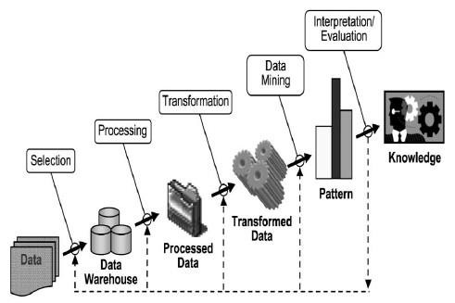

Gambar 2. 1 Tahapan Data Mining (Novriansyah,2015)

- Data Selection
Seleksi data merupakan suatu proses dari Data Mining sebelum menggali informasi-informasi dalam Data Mining. Seleksi data dilakukan dengan memilih himpunan data, sampel data, dan menciptakan himpunan data target.
- Pre-processing
Pre-processing adalah proses membersihkan data yang bersifat mengganggu, duplikat, data yang inkonsisten dan typografi dalam proses Data Mining.
- Transformation
Transformation adalah proses melakukan perubahan data menjadi bentuk yang layak untuk proses mining.
- Data Mining
Data Mining adalah sebuah istilah yang digunakan untuk menggali pengetahuan dalam big data. Data Mining berguna untuk mengidentifikasi informasi yang bermanfaat dengan menggunakan teknik statistik, matematika, kecerdasan buatan, dan machine learning dalam sebuah dataset besar (Maulida, 2018).
- Interpretation atau Evaluation
Interpretation atau evaluation merupakan pola dari informasi proses Data Mining yang bisa di mengerti dan mudah di pahami bagi pengguna, meliputi pemeriksaan pola atau informasi yang ditemukan.

II-7

Klasifikasi
Pada Data Mining terdapat beragam metode dalam melakukan klasifikasi, Klasifikasi merupakan suatu kegiatan untuk menemukan suatu model atau fungsi yang dapat membedakan konsep atau kelas data untuk kepentingan tertentu (Laroussi, 2015). Sedangkan menurut Bustami (2014) Klasifikasi adalah proses untuk menemukan model yang menjelaskan atau membedakan tentang konsep atau kelas datanya, dengan tujuan untuk dapat memperkirakan kelas mana yang labelnya tidak diketahui. Tujuan dari algoritma klasifikasi adalah untuk memprediksi kelas baru dari dataset yang mempunyai kelas (Suntoro, 2019).
Metode klasifikasi yang terdapat pada Data Mining antara lain (Dewi, 2016):
    - Neural Network
Neural Network (Jaringan Syaraf Tiruan) adalah prosesor tersebar paralale yang sangat besar dan memiliki kecenderungan untuk menyimpan pengetahuan yang bersifat pengalaman dan membuatnya siap untuk digunakan (Dewi, 2016).
    - Decision Tree
Decision Tree sendiri merupakan metode klasifikasi dan prediksi yang sangat kuat dan banyak di minati (Wu ,2008).
    - Naïve Bayes
Algoritma Naïve Bayes adalah salah satu algoritma klasifikasi berdasarkan teorema Bayesian pada statistika untuk memprediksi probabilitas suatu kelas (Suntoro, 2019)
    - K-Nearest Neighbor
Algoritma K-Nearest Neighbor adalah sebuah metode untuk melakukan klasifikasi terhadap objek berdasarkan data pembelajaran yang jaraknya paling dekat dengan objek tersebut, Ketepatan algoritma K-NN ini sangat dipengaruhi oleh ada atau tidaknya fitur-fitur yang tidak relevan, atau jika bobot fitur tersebut tidak setara dengan relevansinya terhadap klasifikasi.
    - Logistic Regreesion
Logistic regression adalah bagian dari analisis regresi yang digunakan ketika variabel dependen (respon) merupakan variabel dikotomi.

Naïve Bayes
Algoritma Naïve Bayes adalah salah satu algoritma klasifikasi berdasarkan teorema Bayesian pada statistika untuk memprediksi probabilitas suatu kelas (Suntoro, 2019). Penelitian kebakaran hutan dilakukan oleh Misfaul (2018) menggunakan algoritma Naïve Bayes untuk merancang sistem deteksi titik kebakaran dengan metode Naïve Bayes menggunakan sensor suhu dan sensor api berbasis Arduino dan menghasilkan tiga kesimpulan yaitu pertama sistem

II-8

pendeteksi lokasi titik kebakaran ketika diuji dalam ruangan tidak menggunakan AC dengan data pengujian sebanyak 36 titik diperoleh keakuratan sebanyak 94%. Kesimpulan kedua ketika sistem pendeteksi kebakaran digunakan pada ruang yang menggunakan AC dari 36 titik pengujian didapatkan keakuratan sebanyak 86%. Kesimpulan ketiga sistem membutuhkan waktu 0.48 detik untuk menentukan keputusan di mana lokasi terjadinya kebakaran.
Penelitian selanjutnya dilakukan oleh Rizka (2016) yang membahas tentang klasifikasi kemunculan titik panas pada lahan gambut di sumatera dan kalimantan menggunakan algoritma Naïve Bayes dan menghasilkan dataset dengan nilai akurasi tertinggi untuk wilayah Kalimantan dan Sumatera adalah dataset tahun 2006 dengan nilai akurasi adalah 99.996% untuk Kalimantan dan 99.992% untuk Sumatera. Model dengan akurasi tertinggi berhasil diterapkan pada dataset baru tahun 2015 dengan akurasi 100% untuk Kalimantan dan 99.02% untuk Sumatera. Maka penelitian berhasil mengklasifikasikan kemunculan titik panas di lahan gambut di Sumatera dan Kalimantan menggunakan algoritma Naïve Bayes.
Penelitian selanjutnya dilakukan oleh Nugroho (2017) yang membahas tentang klasifikasi tingkat kerawanan kebakaran hutan dan lahan menggunakan algoritma Naïve Bayes di Pulang Pisau, Kalimantan Tengah dan berhasil mengklasifikasikan tingkat kerawanan kebakaran hutan dan lahan pada daerah Pulang Pisau, Kalimantan Tengah menggunakan algoritma Naïve Bayes. Model klasifikasi menghasilkan rata-rata nilai akurasi data latih sebesar 71.02%. Penelitian selanjutnya dilakukan oleh Putrada (2018) yang membahas tentang Increasing Smoke Classifier Accuracy Using Naïve Bayes Method On Internet Of Things dan menghasilkan proses klasifikasi Naïve Bayes memiliki rentang tingkat akurasi 88% hingga 91% sehingga hasil ini dapat diterima untuk akurasi klasifikasi. Penelitian selanjutnya dilakukan oleh Andi Nugroho (2019) yang membahas tentang Peatland Forest Fire Prevention Using Wireless Sensor Network Based on Naïve Bayes Classifier dan Naïve Bayes digunakan untuk memutuskan apakah kebakaran hutan akan terjadi atau tidak. Maka Sistem Peringatan Dini ini membantu pihak berwenang untuk memantau dan mendeteksi potensi kebakaran hutan di lahan gambut, sehingga dapat dicegah.

II-9

Tabel 2. 2 PENELITIAN TERKAIT METODE NAÏVE BAYES

No. | Pengarang | Judul | Tahun | Jurnal | Metode | Kesimpulan
1. | (Misfaul et al.,  2018) | Rancang Bangun Sistem Deteksi Titik Kebakaran Dengan Metode Naïve Bayes Menggunakan Sensor Suhu dan Sensor Api Berbasis Arduino. | 2018 | Jurnal Pengembangan Teknologi Informasi dan Ilmu Komputer | Naïve Bayes | Menghasilka n tiga  kesimpulan yaitu pertama sistem pendeteksi lokasi titik kebakaran ketika diuji dalam ruangan tidak menggunaka n AC  dengan data pengujian sebanyak 36 titik diperoleh keakuratan sebanyak 94%.  Kesimpulan kedua ketika sistem pendeteksi kebakaran digunakan pada ruang yang menggunaka n AC dari 36 titik pengujian didapatkan keakuratan sebanyak 86%.  Kesimpulan ketiga sistem membutuhk an waktu  0.48 detik untuk menentukan  keputusan di mana lokasi

II-10

 |  |  |  |  |  | terjadinya kebakaran.
2. | (Rizka, | Klasifikasi | 2016 | Repository IPB | Naïve | Dataset yang
 | 2016) | kemunculan |  |  | Bayes | menghasilka
 |  | titik panas |  |  |  | n model
 |  | pada lahan |  |  |  | klasifikasi
 |  | gambut di |  |  |  | dengan nilai
 |  | sumatera dan |  |  |  | akurasi
 |  | kalimantan |  |  |  | tertinggi
 |  | menggunakan |  |  |  | untuk
 |  | algoritma |  |  |  | wilayah
 |  | Naive Bayes |  |  |  | Kalimantan
 |  |  |  |  |  | dan
 |  |  |  |  |  | Sumatera
 |  |  |  |  |  | adalah
 |  |  |  |  |  | dataset
 |  |  |  |  |  | tahun 2006
 |  |  |  |  |  | dengan nilai
 |  |  |  |  |  | akurasi
 |  |  |  |  |  | adalah
 |  |  |  |  |  | 99.996%
 |  |  |  |  |  | untuk
 |  |  |  |  |  | Kalimantan
 |  |  |  |  |  | dan
 |  |  |  |  |  | 99.992%
 |  |  |  |  |  | untuk
 |  |  |  |  |  | Sumatera.
 |  |  |  |  |  | Model
 |  |  |  |  |  | dengan
 |  |  |  |  |  | akurasi
 |  |  |  |  |  | tertinggi
 |  |  |  |  |  | berhasil
 |  |  |  |  |  | diterapkan
 |  |  |  |  |  | pada dataset
 |  |  |  |  |  | baru tahun
 |  |  |  |  |  | 2015 dengan
 |  |  |  |  |  | akurasi
 |  |  |  |  |  | 100% untuk
 |  |  |  |  |  | Kalimantan
 |  |  |  |  |  | dan 99.02%
 |  |  |  |  |  | untuk
 |  |  |  |  |  | Sumatera.
 |  |  |  |  |  | Maka
 |  |  |  |  |  | penelitian
 |  |  |  |  |  | berhasil
 |  |  |  |  |  | mengklasifi
 |  |  |  |  |  | kasikan
 |  |  |  |  |  | kemunculan
 |  |  |  |  |  | titik panas di
 |  |  |  |  |  | lahan
 |  |  |  |  |  | gambut di
 |  |  |  |  |  | Sumatera

II-11

dan Kalimantan menggunaka n algoritma
Naïve Bayes.
3. | (Nugroho, | Klasifikasi | 2018 | Repository IPB | Naïve | Penelitian
 | 2017) | tingkat |  |  | Bayes | berhasil
 |  | kerawanan |  |  |  | mengklasifi
 |  | kebakaran |  |  |  | kasikan
 |  | hutan dan |  |  |  | tingkat
 |  | lahan |  |  |  | kerawanan
 |  | menggunakan |  |  |  | kebakaran
 |  | algoritma |  |  |  | hutan dan
 |  | Naïve Bayes |  |  |  | lahan pada
 |  | di Pulau |  |  |  | daerah
 |  | Pisau, |  |  |  | Pulang
 |  | Kalimantan |  |  |  | Pisau,
 |  | Tengah. |  |  |  | Kalimantan
 |  |  |  |  |  | Tengah
 |  |  |  |  |  | menggunaka
 |  |  |  |  |  | n algoritma
 |  |  |  |  |  | Naïve
 |  |  |  |  |  | Bayes.
 |  |  |  |  |  | Model
 |  |  |  |  |  | klasifikasi
 |  |  |  |  |  | menghasilka
 |  |  |  |  |  | n rata-rata
 |  |  |  |  |  | nilai akurasi
 |  |  |  |  |  | data latih
 |  |  |  |  |  | sebesar
 |  |  |  |  |  | 71.02%.
4. | (Putrada | Increasing | 2019 | KINETIK | Naïve | Hasil
 | et al., | Smoke |  |  | Bayes | penelitian
 | 2018) | Classifier |  |  |  | menunjukka
 |  | Accuracy |  |  |  | n
 |  | using Naïve |  |  |  | penggunaan
 |  | Bayes Method |  |  |  | metode
 |  | on Internet of |  |  |  | klasifikasi
 |  | Things |  |  |  | Naïve Bayes
 |  |  |  |  |  | pada proses
 |  |  |  |  |  | klasifikasi
 |  |  |  |  |  | memiliki
 |  |  |  |  |  | rentang
 |  |  |  |  |  | tingkat
 |  |  |  |  |  | akurasi 88%
 |  |  |  |  |  | hingga 91%.
 |  |  |  |  |  | Hasil ini
 |  |  |  |  |  | dapat
 |  |  |  |  |  | diterima
 |  |  |  |  |  | untuk
 |  |  |  |  |  | akurasi

II-12

 |  |  |  |  |  |  |  |  | klasifikasi.
5. | (Andi |  | Peatland |  | 2012 | KnE | Social | Naïve | Naïve Bayes
 | Nugroho |  | Forest | Fire |  | Sciences |  | Bayes | digunakan
 | et | al., | Prevention |  |  |  |  |  | untuk
 | 2019) |  | Using |  |  |  |  |  | memutuskan
 |  |  | Wireless |  |  |  |  |  | apakah
 |  |  | Sensor |  |  |  |  |  | kebakaran
 |  |  | Network |  |  |  |  |  | hutan | akan
 |  |  | Based | on |  |  |  |  | terjadi | atau
 |  |  | Naïve | Bayes |  |  |  |  | tidak. Maka
 |  |  | Classifier |  |  |  |  |  | Sistem
 |  |  |  |  |  |  |  |  | Peringatan
 |  |  |  |  |  |  |  |  | Dini | ini
 |  |  |  |  |  |  |  |  | membantu
 |  |  |  |  |  |  |  |  | pihak
 |  |  |  |  |  |  |  |  | berwenang
 |  |  |  |  |  |  |  |  | untuk
 |  |  |  |  |  |  |  |  | memantau
 |  |  |  |  |  |  |  |  | dan
 |  |  |  |  |  |  |  |  | mendeteksi
 |  |  |  |  |  |  |  |  | potensi
 |  |  |  |  |  |  |  |  | kebakaran
 |  |  |  |  |  |  |  |  | hutan | di
 |  |  |  |  |  |  |  |  | lahan
 |  |  |  |  |  |  |  |  | gambut,
 |  |  |  |  |  |  |  |  | sehingga
 |  |  |  |  |  |  |  |  | dapat
 |  |  |  |  |  |  |  |  | dicegah.

II-13

METODOLOGI PENELITIAN

Metodologi penelitian adalah tahapan atau proses yang disusun secara sistematis dan logis dalam melakukan suatu penelitian yang berguna untuk mencapai target yang diharapkan. Tahapan penelitian yang akan dilakukan pada penelitian ini yaitu sebagai berikut:

Mulai
Analisa
Pengumpulan Data
Perumusan masalah
- Studi Kasus
- Observasi

Selesai
- Data Selection
- Pre-Processing
- Transformation
- Data Mining (Naïve Bayes)
- Interpretation
Kesimpulan dan Saran
Hasil dan Pembahasan

Gambar 3. 1 Tahapan Penelitian

  - Perumusan Masalah
Perumusan masalah adalah tahap utama dari metodologi penelitian. Dalam penelitian yang akan dilakukan rumusan masalahnya yaitu bagaimana menganalisis metode klasifikasi untuk memprediksi kemunculan titik panas menggunakan algoritma Naïve Bayes sehingga diharapkan dapat menghasilkan model yang akurat.

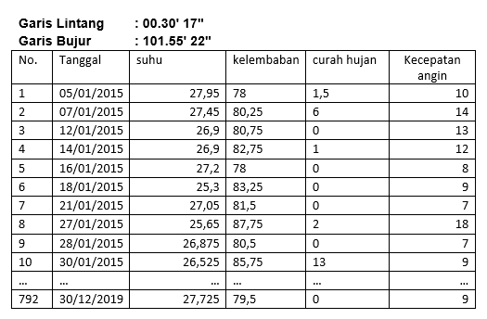
  - Pengumpulan Data
Pengumpulan data dilakukan dengan dua tahap yaitu studi pustaka dan observasi. Penjelasan dari pengumpulan data adalah sebagai berikut:

Studi Literatur
Studi pustaka atau biasa disebut dengan literature adalah tahapan awal dalam teknik pengumpulan data pada suatu penelitian. Metode ini akan dilakukan dengan cara mencari sumber-sumber referensi terhadap berbagai buku, karya ilmiah maupun jurnal-jurnal yang di anggap penting dan mendukung.

Observasi
Pada tahapan observasi ini, dilakukan dengan mengumpulkan data kebakaran hutan. Pengumpulan data dapat dilakukan dengan data primer dan data sekunder. Berikut ini penjelasan dari data primer dan data sekunder yaitu:
- Data primer merupakan data Kabupaten Pelalawan pada tahun 2015 sampai 2019 yang diambil dari Badan Meteorologi Klimatologi Dan Geofisika Provinsi Riau dengan format .xlsx. Data tersebut digunakan sebagai data training dan data testing. Atribut yang terdapat pada penelitian ini yaitu suhu, curah hujan, kecepatan angin, dan kelembaban. Jumlah dataset kebakaran hutan dan lahan yang digunakan selama 5 tahun adalah 792 data.

Gambar 3. 2 Dataset BMKG Kabupaten Pelalawan

- Data sekunder yaitu data yang ambil dari Data titik panas (hotspot) untuk seluruh wilayah Indonesia dari citra satelit MODIS Terra dan Aqua yang

III-2

bersumber dari LAPAN (Lembaga Penerbangan dan Antariksa Nasional) dengan format .csv (LAPAN, 2019).

Analisa

Gambar 3. 3 Data LAPAN Provinsi Riau

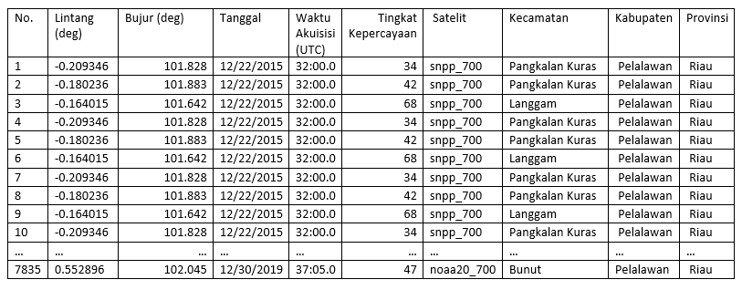
Analisa adalah tahapan yang dilakukan setelah pengumpulan data dari metodologi penelitian. Analisa merupakan metode khusus yang digunakan untuk menganalisis masalah. Pada tahapan analisa proses Data Mining peneliti akan menjelaskan tentang bagaimana tahapan-tahapan untuk mencari klasifikasi dari sejumlah data kebakaran hutan dengan menggunakan algoritma Naïve Bayes sebagai berikut:
    - Data Selection
Pada tahap ini dilakukan tahapan seleksi data. Pemilihan data dalam proses seleksi menggunakan 5 atribut yaitu suhu, curah hujan, kecepatan angin, kelembaban dan kelas.
    - Pre-processing
Tahapan untuk pembersihan terhadap data-data yang terdapat data kosong (missing value), inkonsisten data, dan ketidak sesuaian data (outlier).
    - Transformation
Data yang telah melalui tahapan proses pre-processing ditransformasikan kemudian disimpan ke dalam bentuk yang bisa diterapkan pada tools yang akan digunakan nantinya.
    - Data Mining
Proses Data Mining menggunakan algoritma Naïve Bayes. Algoritma klasiﬁkasi Naive Bayes sebagai berikut (Pei J, Kamber M, 2012):

III-3

      - Asumsikan D adalah training set dengan label kelas yang terkait. Setiap tupel dalam training set diwakili oleh atribut vektor n-dimensi,
X = (x1, x2, ..., xn), menggambarkan pengukuran yang dilakukan pada tupel dari n atribut, masing-masing A1, A2,…, An
      - Misalkan terdapat kelas m, C1, C2,…, Cm. Jika diberikan tupel, X, classifier akan memprediksi bahwa X termasuk ke dalam kelas yang memiliki probabilitas posterior yang tinggi.
Oleh karena itu, Naïve Bayes Classifier memprediksi bahwa tupel X
termasuk ke dalam kelas Ci jika dan hanya jika:
P(Ci | X) ≤ P(Cj | X) untuk 1 ≤ j ≤ m, j ≠ i (3.1) Kemudian,untuk memaksimalkan P(Ci |X), kelas C1 yang mana P(Cj | X) maksimal disebut dengan maximum posteriori hypothesis, dengan
Teorema
Bayes:

𝑃(𝐶𝑖 | 𝑋) = 𝑃(𝐶𝑖)×𝑃(𝐶𝑖)
𝑃 (𝑋)
(3.2)

      - Jika P(X) bernilai konstan untuk semua kelas, hanya P(X | Ci)P(Ci) yang harus dimaksimalkan. Kelas probabilitas prior tidak diketahui, maka diasumsikan kelasnya sama, yaitu:
P(C1) = P(C2) = … = P(Cm) dan P(X | Ci) harus dimaksimalkan.
Kelas probabilitas prior dapat diestimasikan dengan P(C1) = |Ci, D| / | D |, dengan |Ci, D| merupakan training tuples dari kelas Ci di D.
      - Membuat asumsi Naive Bayes yaitu kelas yang independen untuk mengurangi perhitungan dalam mengevaluasi P(C | C1).
𝑛

𝑃(𝑋 | 𝐶𝑖 ) = ∏
𝑘=1
𝑃(𝑥𝑘 |𝐶𝑖)

= P(x1 | Ci) × (x2 | Ci)× …×(xn | Ci) (3.3)
Dapat mengestimasikan dengan mudah probabilitas P(x1 | Ci), P(x2 | Ci)
…, P(xn | Ci) dari training tuples, Jika xk merupakan nilai dari atribut Ak untuk tuple X. Untuk atribut categorical, maka P(xk | Ci) merupakan tupel dari kelas Ci dan D yang memiliki nilai xk untuk Ak, dibagi dengan |Ci, D|, tupel dari kelas Ci di D.

III-4

      - Untuk memprediksi kelas label X, P(X | Ci)P(Ci) dievaluasi pada masing- masing kelas Ci. Classifier memprediksi kelas label dari tupel X merupakan kelas Ci jika dan hanya jika
P(X | Ci)P(Ci) > P(X | Cj)P(Cj) untuk 1 ≠ j ≤ m, j ≠ i

(3.4)
      - Perhitungan akurasi menggunakan rumus sebagai berikut:
𝐴𝑘𝑢𝑟𝑎𝑠𝑖 = ∑𝑑𝑎𝑡𝑎 𝑢𝑗𝑖 𝑦𝑎𝑛𝑔 𝑏𝑒𝑛𝑎𝑟 𝑑𝑖𝑘𝑙𝑎𝑠𝑖𝑓𝑖𝑘𝑎𝑠𝑖𝑘𝑎𝑛
∑𝑑𝑎𝑡𝑎 𝑢𝑗𝑖

(3.5)

    - Evaluation
Proses pencarian pola atau informasi baru yang menarik dan bermanfaat pada suatu kumpulan data yang terpilih dengan menggunakan algoritma Naïve Baye.

Implementasi
Pada tahap implementasi sistem ini dibutuhkan beberapa komponen pendukung berupa perangkat keras dan perangkat lunak yaitu sebagai berikut:
- Perangkat Keras (Hardware)
Perangkat keras yang digunakan dalam tahap implementasi sistem terdiri dari:
  - Processor : Intel(R) Core(TM) i3-5005U CPU @ 2.00GHz 2.00 GHz
  - Memory : 8.00 GB
  - Harddisk : 500 GB
- Perangkat Lunak (Software)
Perangkat lunak yang digunakan dalam tahap implementasi sistem terdiri dari:
  - Operating System : Microsoft Windows 10 Pro 64-bit
  - Bahasa Pemograman : R dengan package caret, klaR, e1071, dan gmodels
Tools : R Studio

Pengujian
Pada tahap pengujian penulis menggunakan tools R Studio untuk melakukan pengecekkan confusion matrix terhadap klasifikasi yang telah dilakukan oleh algoritma Naïve Bayes.

III-5

PENUTUP

Kesimpulan
Berdasarkan penelitian yang telah dilakukan maka dapat diambil kesimpulan sebagai berikut:
- Penelitian ini berhasil mengklasifikasikan kemunculan titik panas kebakaran hutan di kabupaten pelalawan pada tahun 2015 hingga 2019 menggunakan algoritma Naïve Bayes.
- Atribut yang digunakan untuk klasifikasi terdiri dari suhu, kelembaban, curah hujan, kecepatangan angin, dan kelas yang menghasilkan nilai akurasi tertinggi adalah dataset tahun 2017 dengan nilai akurasi adalah 83.08% sehingga nilai akurasi tertinggi tersebut dapat diterapkan pada dataset baru yaitu pada tahun 2019 dengan nilai akurasinya adalah 96.36%.
- Berdasarkan perhitungan Data Mining menggunakan algoritma Naïve Bayes, dapat ditarik kesimpulan bahwa ada empat faktor utama yang menyebabkan kebakaran hutan dan lahan yaitu suhu, curah hujan, kecepatan angin dan kelembaban dan yang paling mempengaruhi kebakaran hutan dan lahan di kabupaten Pelalawan adalah atribut suhu dengan probabilitas paling tinggi yaitu 0.92711864 suhu sedang 26-29°.
- Metode klasiﬁkasi menggunakan algoritma Naïve Bayes dapat digunakan untuk memprediksi kemunculan titik panas sehingga dapat melakukan tindakan pencegahan sebelum terjadinya kebakaran hutan dan lahan pada masa yang akan datang.

Saran
Berikut saran dari peneliti untuk penelitian selanjutnya:
- Penelitian selanjutnya diharapkan dapat membangun suatu aplikasi berbasis web untuk menampilkan hasil klasiﬁkasi titik panas menggunakan algoritma Naïve Bayes.
V-1

DAFTAR PUSTAKA

Andi Nugroho, A., Iwan, I., Iroh Nur Azizah, K., & Hakim Raswa, F. (2019). Peatland Forest Fire Prevention Using Wireless Sensor Network Based on Naïve Bayes Classifier. KnE Social Sciences, 2019, 20–34. https://doi.org/10.18502/kss.v3i23.5134
Asfihan, A. (2019). Decision Tree Adalah : Jenis, Manfaat, Kelebihan dan Kekurangannya.
BNPB. (2019). Rekapitulasi Luas Kebakaran Hutan dan Lahan (Ha) Per Provinsi Di Indonesia Tahun 2011-2018. SiPongi - Karhutla Monitoring Sistem, 1, 26–27. https://doi.org/10.1103/PhysRevB.65.020504
Bustami. (2014). PENERAPAN ALGORITMA NAIVE BAYES. 8(1).
Cahya. (2018). Implementasi Data Mining Algoritma k-Nearest Neighbors (k-NN) menggunakan PHP dan MySQL untuk memprediksi kelulusan mahasiswa tepat waktu.
Dewi, S. (2016). Komparasi 5 Metode Algoritma Klasifikasi Data Mining Pada Prediksi Keberhasilan Pemasaran Produk Layanan Perbankan. None, 13(1), 60–66.
Itsnaini, N., Sasmito, B., Sukmono, A., & Prasasti, I. (2017). Analisis Hubungan Curah Hujan Dan Parameter Sistem Peringkat Bahaya Kebakaran (Spbk) Dengan Kejadian Kebakaran Hutan Dan Lahan Untuk Menentukan Nilai Ambang Batas Kebakaran. Jurnal Geodesi Undip, 6(2), 62–70.
KLHK. (2019). Kementerian Lingkungan Hidup dan Kehutanan.
Kompas.com. (2019). 4 Upaya Pemerintah Padamkan Kebakaran Hutan.
Https://Www.Kompas.Com/Tren/Read/2019/09/17/213000265/4-Upaya- Pemerintah-Padamkan-Kebakaran-Hutan?Page=all#page3. https://www.kompas.com/tren/read/2019/09/17/213000265/4-upaya- pemerintah-padamkan-kebakaran-hutan?page=all#page3.
LAPAN. (2019). Lembaga Penerbangan dan Antariksa Nasional. 2016. Informasi Titik Panas (Hotspot) Kebakaran Hutan/Lahan. https://modis- catalog.lapan.go.id/monitoring/

xxi

Laroussi, H. M. M. A. (2015). Implementasi algoritma naïve bayes sebagai proses seleksi penerima beasiswa libyan embassy berbasis web.
Maulida, L. (2018). Kunjungan Wisatawan Ke Objek Wisata Unggulan Di Prov .
Dki Jakarta Dengan K-Means. JISKa, 2(3), 167–174.
Menhut. (2016). Peraturan Menteri Kehutanan Republik Indonesia Nomor P.32 Tahun 2016 tentang Pengendalian Kebakaran Hutan.
Misfaul, M., Dana, M., Kurniawan, W., & Fitriyah, H. (2018). Rancang Bangun Sistem Deteksi Titik Kebakaran Dengan Metode Naive Bayes Menggunakan Sensor Suhu dan Sensor Api Berbasis Arduino. 2(9), 3384–3390.
Mulyana, E. (2019). Bencana Kabut Asap Akibat Kebakaran Hutan Dan Lahan Serta Pengaruhnya Terhadap Kualitas Udara Di Provinsi Riau Februari – Maret 2014. Jurnal Sains Dan Teknologi Indonesia, 16(3), 1–7. https://doi.org/10.29122/jsti.v16i3.3417
Negara, B. S., & Kurniawan, R. (2019). Riau Forest Fire Prediction using Supervised Machine Learning. September 2019.
Nova Annisa, A. K. (2015). IKLIM MIKRO DAN INDEKS KETIDAKNYAMANAN TAMAN KOTA DI KELURAHAN KOMET KOTA BANJARBARU. 11, 143–151.
Novriansyah, D. (2015). Konsep Data Mining VS Sistem Pendukung Keputusan.
Deepublish.
Nugroho, P. (2017). Klasifikasi tingkat kerawanan kebakaran hutan dan lahan menggunakan algoritme naïve bayes di pulang pisau, kalimantan tengah.
Oktaviana, W. (2017). “Optimasi basis pengetahuan menggunakan algoritma FP- Growth untuk membangun struktur Bayesian Network Penyakit mata. 1–5.
Pattekari, S.A.; Parveen, A. (2012). Prediction system for heart disease using Naïve Bayes. International Journal of Advanced Computer and Mathematical Sciences, 3(3), 290–294.
Pei J, Kamber M, H. J. (2012). Data Mining: Concepts and Techniques 3rd ed.
Morgan Kaufmann Publisher.
Peraturan Menteri Kehutanan Nomor: P. 12/Menhut-Ii/2009 tentang Pengendalian Kebakaran Hutan. (2009). Jakarta: Menteri Kehutanan. https://doi.org/10.18860/ling.v5i1.609

xxii

Pramesti, D. F., Furqon, M. T., & Dewi, C. (2017). Implementasi Metode K- Medoids Clustering Untuk Pengelompokan Data Potensi Kebakaran Hutan / Lahan Berdasarkan Persebaran Titik Panas ( Hotspot ). 1(9), 723–732.
Putrada, A. M., Abdurohman, M., & Putrada, A. G. (2018). Increasing Smoke Classifier Accuracy using Naïve Bayes Method on Internet of Things. Kinetik: Game Technology, Information System, Computer Network, Computing, Electronics, and Control, 4(1), 19–26. https://doi.org/10.22219/kinetik.v4i1.704
Reza Noviansyah, M., Rismawan, T., Marisa Midyanti, D., Sistem Komputer, J., & MIPA Universitas Tanjungpura Jl Hadari Nawawi, F. H. (2018). Penerapan Data Mining Menggunakan Metode K-Nearest Neighbor Untuk Klasifikasi Indeks Cuaca Kebakaran Berdasarkan Data Aws (Automatic Weather Station) (Studi Kasus: Kabupaten Kubu Raya). Jurnal Coding, Sistem Komputer Untan, 06(2), 48–56. http://jurnal.untan.ac.id/index.php/jcskommipa/article/view/26672
Rizka, Y. A. (2016). Klasifikasi kemunculan titik panas pada lahan gambut di sumatera dan kalimantan menggunakan algoritme Naive Bayes.
Roswintiarti, D. O. (2016). Informasi Titik Panas (Hotspot) Kebakaran Hutan/Lahan. 01.
Saleh, A. (2015). Implementasi Metode Klasifikasi Naïve Bayes Dalam Memprediksi Besarnya Penggunaan Listrik Rumah Tangga. 2(3), 207–217.
Setiawan, A. (2018). Kebijakan Penanganan Kebakaran Hutan dan Lahan di Indonesia. Political Ecology, VI(May), 1–13.
Suntoro, J. (2019). Data Mining: Algoritma dan Implementasi dengan Pemograman PHP. PT ELEX MEDIA KOMPUTINDO.
Widiastuti, D., Informasi, J. S., & Gunadarma, U. (2012). ANALISA PERBANDINGAN ALGORITMA SVM , NAIVE BAYES , DAN DECISION TREE DALAM MENGKLASIFIKASIKAN SERANGAN ( ATTACKS ). 1–8.
Witten, Ian H. Frank, E. H. (2011). Data Mining Practical Machine Learning Tools and Techniques. In Encyclopedia of Ecology, Five-Volume Set (third). Elsivier. https://doi.org/10.1016/B978-008045405-4.00153-1
Wu, X., Kumar, V., Quinlan, J. R., Ghosh, J., Yang, Q., Motoda, H., Mclachlan,

xxiii

G. J., Ng, A., Liu, B., Yu, P. S., Michael, Z. Z., David, S., & Dan, J. H. (2008). Top 10 algorithms in data mining. https://doi.org/10.1007/s10115- 007-0114-2

xxiv

LAMPIRAN A PERHITUNGAN MANUAL NAÏVE BAYES

  - Dataset kebakaran hutan dan lahan pada tahun 2015 dan prediksi potensi kebakaran sebelum dilakukan proses Data Mining:
No | Suhu | kelembaban |  |  | curah hujan |  |  | kecepatan angin |  |  | Kelas
1 | sedang | lembab |  |  | berawan |  |  | tinggi |  |  | kebakaran
2 | sedang | lembab |  |  | berawan |  |  | tinggi |  |  | kebakaran
3 | sedang | basah |  |  | ringan |  |  | badai |  |  | kebakaran
4 | sedang | lembab |  |  | berawan |  |  | tinggi |  |  | kebakaran
5 | sedang | basah |  |  | ringan |  |  | tinggi |  |  | kebakaran
6 | sedang | lembab |  |  | berawan |  |  | badai |  |  | kebakaran
7 | sedang | lembab |  |  | berawan |  |  | badai |  |  | tidak  kebakaran
8 | sedang | lembab |  |  | berawan |  |  | tinggi |  |  | tidak  kebakaran
9 | sedang | sedang |  |  | berawan |  |  | badai |  |  | kebakaran
10 | sedang | lembab |  |  | berawan |  |  | tinggi |  |  | kebakaran
… | … | … |  |  | … |  |  | … |  |  | …
149 | sedang | lembab |  |  | ringan |  |  | tinggi |  |  | kebakaran

Berdasarkan dari tahapan Data Mining untuk algoritma Naïve Bayes,
langkah-langkah dari algoritma Naïve Bayes adalah sebagai berikut:
    - Hitung jumlah class/label = P(Ci)
P (Class kelas = “tidak kebakaran”) = 3/149 = 0,020134228 P (Class kelas= “kebakaran”) = 146/149 = 0,979865772
    - Menghitung probabilitas (P(X|Ci)) kemunculan setiap nilai untuk tiap atribut
Suhu | tidak kebakaran | kebakaran | P(tidak kebakaran) | P(kebakaran)
Rendah | 0 | 4 | 0,166666667 | 0,033557047
Sedang | 3 | 138 | 1 | 0,945205479

A-1

Tinggi | 0 | 4 | 0,166666667 | 0,033557047
Total | 3 | 146

Pada model Naive Bayes tersebut terdapat nilai peluang 0, maka untuk menangani kasus ini dapat digunakan salah satu teknik Laplace estimation yaitu pada setiap perhitungan datanya ditambah 1 (satu) dan tidak akan membuat perbedaan yang berarti pada estimasi probabilitas sehingga bisa menghindari kasus nilai probabilitas 0. Berikut implementasi Laplace estimation untuk atribut suhu:
P (suhu =” rendah” | kelas =” tidak kebakaran”) = ⁰⁺¹=0,166666667
3+3

P (suhu =” rendah” | kelas =” kebakaran”) = ⁴⁺¹ = 0,033557047
146+3

P (suhu =” tinggi” | kelas =” tidak kebakaran”) = ⁰⁺¹= 0,166666667
3+3

P (suhu =” tinggi” | kelas =” kebakaran”) = ⁴⁺¹ =0,033557047
146+3

Kelembaban | tidak kebakaran | Kebakaran | P(tidak kebakaran) | P(kebakaran)
Kering | 0 | 14 | 0,142857143 | 0,1
Sedang | 1 | 51 | 0,333333333 | 0,349315068
Lembab | 2 | 70 | 0,666666667 | 0,479452055
Basah | 0 | 11 | 0,142857143 | 0,08
Total | 3 | 146

Berikut implementasi Laplace estimation untuk atribut kelembaban:
P (kelembaban=” kering” | kelas =” tidak kebakaran”) = ⁰⁺¹=0,142857143
3+4

P (kelembaban =” kering” | kelas =” kebakaran”) = ¹⁴⁺¹ = 0,1
146+4

P (kelembaban =” basah” | kelas =” tidak kebakaran”) = ⁰⁺¹= 0,142857143
3+4

P (kelembaban =” basah” | kelas =” kebakaran”) = ^{𝟏𝟏+𝟏} =0,08
𝟏𝟒𝟔+𝟒

Curah hujan | tidak kebakaran | kebakaran | P(tidak kebakaran) | P(kebakaran)
Berawan | 3 | 90 | 1 | 0,616438356
Ringan | 0 | 51 | 0,142857143 | 0,346666667

A-2

Sedang | 0 | 4 | 0,142857143 | 0,033333333
Lebat | 0 | 1 | 0,142857143 | 0,013333333
Total | 3 | 146

Berikut implementasi Laplace estimation untuk atribut curah hujan:
P (curah hujan =” ringan” | kelas =” tidak kebakaran”) = ⁰⁺¹=0,142857143
3+4

P (curah hujan =” ringan” | kelas =” kebakaran”) = ⁵¹⁺¹ = 0,346666667
146+4

P (curah hujan =” sedang” | kelas =” tidak kebakaran”) = ⁰⁺¹= 0,142857143
3+4

P (curah hujan =” sedang” | kelas =” kebakaran”) = ^{𝟒+𝟏} =0,033333333
𝟏𝟒𝟔+𝟒

P (curah hujan =” lebat” | kelas =” tidak kebakaran”) = ⁰⁺¹=0,142857143
3+4

P (curah hujan =” lebat” | kelas =” kebakaran”) = ¹⁺¹ = 0,013333333
146+4

kecepatan angin | tidak kebakaran | kebakaran | P(tidak kebakaran) | P(kebakaran)
Tenang | 0 | 5 | 0,142857143 | 0,04
Sedang | 0 | 11 | 0,142857143 | 0,08
Tinggi | 1 | 72 | 0,333333333 | 0,493150685
Badai | 2 | 58 | 0,666666667 | 0,397260274
Total | 3 | 146
Berikut implementasi Laplace estimation untuk atribut kecepatan angin: P (kecepatan angin =” tenang” | kelas =” tidak kebakaran”) = ⁰⁺¹=0,142857143
3+4

P (kecepatan angin =” tenang” | kelas =” kebakaran”) = ⁵⁺¹ = 0,04
146+4

P (kecepatan angin =” sedang” | kelas =” tidak kebakaran”) = ⁰⁺¹= 0,142857143
3+4

P (kecepatan angin =” sedang” | kelas =” kebakaran”) = ^{𝟏𝟏+𝟏} =0,08
𝟏𝟒𝟔+𝟒

    - Kalikan P(X|Ci)*P(Ci)
P (suhu= (“tinggi” |kelas=” tidak kebakaran”) *P (kelembaban=” kering”
|kelas =” tidak kebakaran”) * P (curah hujan =” ringan” |kelas =” tidak kebakaran”) * P (kecepatan angin =” tinggi” |kelas =” tidak kebakaran”) * P(tidak kebakaran)=

A-3

0,166667*0,142857143*0,142857143*0,333333333*0,020134228=
2,28279E-05
P (suhu= (“tinggi” |kelas=”kebakaran”) *P (kelembaban=” kering” |kelas =” kebakaran”) * P (curah hujan =” ringan” |kelas =” kebakaran”) * P (kecepatan angin =” tinggi” |kelas =”kebakaran”) * P(kebakaran)= 0,033557047*0,1*0,346666667*0,493150685*0,979865772=
0,000562137
    - Bandingkan Hasil Per Kelas
Kelas dengan nilai P (X|Ci) *P (Ci) tertinggi adalah kelas yang terpilih, sehingga dapat disimpulkan bahwa status tersebut termasuk dalam klasifikasi “Kebakaran”.

  - Dataset kebakaran hutan dan lahan pada tahun 2016 dan prediksi potensi kebakaran sebelum dilakukan proses Data Mining:
Label 4. 1 Dataset Kebakaran Hutan dan Lahan
No | Suhu | kelembaban | curah hujan | kecepatan angin | Kelas
1 | sedang | kering | lebat | tinggi | kebakaran
2 | sedang | kering | ringan | tinggi | kebakaran
3 | sedang | kering | ringan | tinggi | kebakaran
4 | sedang | lembab | ringan | tinggi | kebakaran
5 | sedang | sedang | berawan | tinggi | kebakaran
6 | tinggi | kering | berawan | badai | kebakaran
7 | sedang | basah | ringan | badai | kebakaran
8 | sedang | kering | berawan | tinggi | kebakaran
9 | sedang | sedang | berawan | badai | kebakaran
10 | sedang | kering | ringan | badai | kebakaran
… | … | … | … | … | …
145 | sedang | lembab | berawan | tinggi | kebakaran

Berdasarkan dari tahapan Data Mining untuk algoritma Naïve Bayes,
langkah-langkah dari algoritma Naïve Bayes adalah sebagai berikut:
    - Hitung P(Ci)
P(Class kelas = “tidak kebakaran”) = 1/145 = 0,006896552

A-4

P(Class kelas= “kebakaran”) = 144/145 = 0,993103448

    - Hitung P(X|Ci) setiap atribut

Suhu | tidak kebakaran | kebakaran | P(tidak kebakaran) | P(kebakaran)
Rendah | 0 | 0 | 0,25 | 0,006802721
Sedang | 1 | 105 | 1 | 0,729166667
Tinggi | 0 | 39 | 0,25 | 0,272108844
Total | 1 | 144
Berikut implementasi Laplace estimation untuk atribut suhu: P (Suhu =” rendah” | kelas =” tidak kebakaran”) = ⁰⁺¹= 0,25
1+3

P (Suhu =” rendah” | kelas =” kebakaran”) = ⁰⁺¹ = 0,006802721
144+3

P (Suhu =” tinggi” | kelas =” tidak kebakaran”) = ⁰⁺¹= 0,25
1+3

P (Suhu =” tinggi” | kelas =” kebakaran”) = ³⁹⁺¹ = 0,272108844
144+3

Kelembaban | tidak kebakaran | Kebakaran | P(tidak kebakaran) | P(kebakaran)
Kering | 0 | 37 | 0,2 | 0,256756757
Sedang | 0 | 61 | 0,2 | 0,418918919
Lembab | 1 | 31 | 1 | 0,215277778
Basah | 0 | 15 | 0,2 | 0,108108108
Total | 1 | 144

Berikut implementasi Laplace estimation untuk atribut kelembaban: P (kelembaban =” kering” | kelas =” tidak kebakaran”) = ⁰⁺¹= 0,2
1+4

P (kelembaban =” kering” | kelas =” kebakaran”) = ³⁷⁺¹ = 0,256756757
144+4

P (kelembaban =” sedang” | kelas =” tidak kebakaran”) = ⁰⁺¹= 0,2
1+4

P (kelembaban =” sedang” | kelas =” kebakaran”) = ⁶¹⁺¹ = 0,418918919
144+4

P (kelembaban =” basah” | kelas =” tidak kebakaran”) = ⁰⁺¹= 0,2
1+4

P (kelembaban =” basah” | kelas =” kebakaran”) = ¹⁵⁺¹ = 0,108108108
144+4

A-5

Curah hujan | tidak kebakaran | Kebakaran | P(tidak kebakaran) | P(kebakaran)
Berawan | 0 | 77 | 0,2 | 0,527027027
Ringan | 1 | 57 | 1 | 0,395833333
Sedang | 0 | 6 | 0,2 | 0,047297297
Lebat | 0 | 4 | 0,2 | 0,033783784
Total | 1 | 144
Berikut implementasi Laplace estimation untuk atribut curah hujan:
P (curah hujan =” berawan” | kelas =” tidak kebakaran”) = ⁰⁺¹= 0,2
1+4

P (curah hujan =” berawan” | kelas =” kebakaran”) = ⁷⁷⁺¹ = 0,527027027
144+4

P (curah hujan =” sedang” | kelas =” tidak kebakaran”) = ⁰⁺¹= 0,2
1+4

P (curah hujan =” sedang” | kelas =” kebakaran”) = ⁶⁺¹ = 0,047297297
144+4

P (curah hujan =” lebat” | kelas =” tidak kebakaran”) = ⁰⁺¹= 0,2
1+4

P (curah hujan =” lebat” | kelas =” kebakaran”) = ⁴⁺¹ = 0,033783784
144+4
kecepatan angin | tidak kebakaran | kebakaran | P(tidak kebakaran) | P(kebakaran)
Tenang | 0 | 14 | 0,2 | 0,101351351
Sedang | 0 | 36 | 0,2 | 0,25
Tinggi | 1 | 60 | 1 | 0,416666667
Badai | 0 | 34 | 0,2 | 0,236486486
Total | 1 | 144

Berikut implementasi Laplace estimation untuk atribut kecepatan angin: P (kecepatan angin =” tenang” | kelas =” tidak kebakaran”) = ⁰⁺¹= 0,2
1+4

P (kecepatan angin =” tenang” | kelas =” kebakaran”) = ⁷⁷⁺¹ = 0,101351351
144+4

P (kecepatan angin =” sedang” | kelas =” tidak kebakaran”) = ⁰⁺¹= 0,2
1+4

P (kecepatan angin =” sedang” | kelas =” kebakaran”) = ⁶⁺¹ = 0,25
144+4

P (kecepatan angin =” badai” | kelas =” tidak kebakaran”) = ⁰⁺¹= 0,2
1+4

A-6

P (kecepatan angin =” badai” | kelas =” kebakaran”) = ⁴⁺¹ = 0,236486486
144+4

    - Kalikan P(X|Ci)*P(Ci)
P (suhu= (“tinggi” |kelas=” tidak kebakaran”) *P (kelembaban=” kering” |kelas =” tidak kebakaran”) * P (curah hujan =” ringan”
|kelas =” tidak kebakaran”) * P (kecepatan angin =” tinggi” |kelas
=” tidak kebakaran”) * P(tidak kebakaran)= 0,25*0,2*1*1*0,006897=0,000344828
P (suhu= (“tinggi” |kelas=”kebakaran”) *P (kelembaban=” kering”
|kelas =” kebakaran”) * P (curah hujan =” ringan” |kelas =” kebakaran”) * P (kecepatan angin =” tinggi” |kelas =”kebakaran”)
* P(kebakaran)= 0,272108844*0,256756757*0,395833333*0,416666667*0,993103
=0,011443534
    - Bandingkan Hasil Per Kelas
Kelas dengan nilai P (X|Ci) *P (Ci) tertinggi adalah kelas yang terpilih, sehingga dapat disimpulkan bahwa status tersebut termasuk dalam klasifikasi “Kebakaran”

  - Dataset kebakaran hutan dan lahan pada tahun 2017 dan prediksi potensi kebakaran sebelum dilakukan proses Data Mining:
No | suhu | kelembaban | curah hujan | kecepatan angin | Kelas
1 | sedang | lembab | sedang | tinggi | kebakaran
2 | sedang | kering | berawan | tinggi | kebakaran
3 | sedang | sedang | berawan | tinggi | kebakaran
4 | sedang | kering | berawan | tinggi | kebakaran
5 | sedang | lembab | berawan | tinggi | kebakaran
6 | sedang | lembab | berawan | tinggi | kebakaran
7 | sedang | sedang | berawan | tinggi | kebakaran
8 | sedang | lembab | lebat | badai | kebakaran
9 | sedang | lembab | ringan | tinggi | kebakaran
10 | rendah | basah | ringan | tinggi | kebakaran
… | … | … | … | … | …
119 | sedang | lembab | berawan | tenang | kebakaran
Berdasarkan dari tahapan Data Mining untuk algoritma Naïve Bayes,
langkah-langkah dari algoritma Naïve Bayes adalah sebagai berikut:
    - Hitung P(Ci)

A-7

P(Class kelas = “tidak kebakaran”) = 1/119 = 0,008403361 P(Class kelas= “kebakaran”) = 118/119 = 0,991596639

    - Hitung P(X|Ci) setiap atribut

Suhu | tidak kebakaran | kebakaran | P(tidak kebakaran) | P(kebakaran)
Rendah | 0 | 1 | 0,25 | 0,016528926
Sedang | 1 | 113 | 1 | 0,957627119
Tinggi | 0 | 4 | 0,25 | 0,041322314
Total | 1 | 118
Berikut implementasi Laplace estimation untuk atribut suhu: P (Suhu =” rendah” | kelas =” tidak kebakaran”) = ⁰⁺¹= 0,25
1+3

P (Suhu =” rendah” | kelas =” kebakaran”) = ¹⁺¹ = 0,016528926
118+3

P (Suhu =” tinggi” | kelas =” tidak kebakaran”) = ⁰⁺¹= 0,25
1+3

P (Suhu =” tinggi” | kelas =” kebakaran”) = ⁴⁺¹ = 0,041322314
118+3

Kelembaban | tidak kebakaran | Kebakaran | P(tidak kebakaran) | P(kebakaran)
Kering | 0 | 6 | 0,2 | 0,057377049
Sedang | 1 | 37 | 1 | 0,313559322
Lembab | 0 | 60 | 0,2 | 0,5
Basah | 0 | 14 | 0,2 | 0,12295082
Total | 1 | 118

Berikut implementasi Laplace estimation untuk atribut kelembaban: P (kelembaban =” kering” | kelas =” tidak kebakaran”) = ⁰⁺¹= 0,2
1+4

P (kelembaban =” kering” | kelas =” kebakaran”) = ⁶⁺¹ = 0,057377049
144+4

P (kelembaban =” lembab” | kelas =” tidak kebakaran”) = ⁰⁺¹= 0,2
1+4

P (kelembaban =” lembab” | kelas =” kebakaran”) = ⁶⁰⁺¹ = 0,5
144+4

P (kelembaban =” basah” | kelas =” tidak kebakaran”) = ⁰⁺¹= 0,2
1+4

A-8

P (kelembaban =” basah” | kelas =” kebakaran”) = ¹⁴⁺¹ = 0,12295082
144+4

Curah hujan | tidak kebakaran | Kebakaran | P(tidak kebakaran) | P(kebakaran)
Berawan | 1 | 70 | 1 | 0,593220339
Ringan | 0 | 35 | 0,2 | 0,295081967
Sedang | 0 | 11 | 0,2 | 0,098360656
Lebat | 0 | 1 | 0,2 | 0,016393443
Total | 1 | 118
Berikut implementasi Laplace estimation untuk atribut curah hujan:
P (curah hujan =” ringan | kelas =” tidak kebakaran”) = ⁰⁺¹= 0,2
1+4

P (curah hujan =” ringan” | kelas =” kebakaran”) = ⁷⁰⁺¹ = 0,295081967
144+4

P (curah hujan =” sedang” | kelas =” tidak kebakaran”) = ⁰⁺¹= 0,2
1+4

P (curah hujan =” sedang” | kelas =” kebakaran”) = ¹¹⁺¹ = 0,098360656
144+4

P (curah hujan =” lebat” | kelas =” tidak kebakaran”) = ⁰⁺¹= 0,2
1+4

P (curah hujan =” lebat” | kelas =” kebakaran”) = ¹⁺¹ = 0,016393443
144+4
kecepatan angin | tidak kebakaran | kebakaran | P(tidak kebakaran) | P(kebakaran)
Tenang | 0 | 52 | 0,2 | 0,43442623
Sedang | 0 | 14 | 0,2 | 0,12295082
Tinggi | 1 | 35 | 1 | 0,296610169
Badai | 0 | 16 | 0,2 | 0,139344262
Total | 1 | 118

Berikut implementasi Laplace estimation untuk atribut kecepatan angin: P (kecepatan angin =” tenang” | kelas =” tidak kebakaran”) = ⁰⁺¹= 0,2
1+4

P (kecepatan angin =” tenang” | kelas =” kebakaran”) = ⁵²⁺¹ = 0,43442623
144+4

P (kecepatan angin =” sedang” | kelas =” tidak kebakaran”) = ⁰⁺¹= 0,2
1+4

P (kecepatan angin =” sedang” | kelas =” kebakaran”) = ¹⁴⁺¹ = 0,12295082
144+4

A-9

P (kecepatan angin =” badai” | kelas =” tidak kebakaran”) = ⁰⁺¹= 0,2
1+4

P (kecepatan angin =” badai” | kelas =” kebakaran”) = ¹⁶⁺¹ = 0,139344262
144+4

    - Kalikan P(X|Ci)*P(Ci)
P (suhu= (“tinggi” |kelas=” tidak kebakaran”) *P (kelembaban=” kering” |kelas =” tidak kebakaran”) * P (curah hujan =” ringan”
|kelas =” tidak kebakaran”) * P (kecepatan angin =” tinggi” |kelas
=” tidak kebakaran”) * P(tidak kebakaran)= 0,25*0,2*0,2*1*0,008403=8,40336E-05
P (suhu= (“tinggi” |kelas=”kebakaran”) *P (kelembaban=” kering”
|kelas =” kebakaran”) * P (curah hujan =” ringan” |kelas =” kebakaran”) * P (kecepatan angin =” tinggi” |kelas =”kebakaran”)
* P(kebakaran)= 0,041322314*0,057377049*0,295081967*0,296610169*0,991597
=0,000205772
    - Bandingkan Hasil Per Kelas
Kelas dengan nilai P (X|Ci) *P (Ci) tertinggi adalah kelas yang terpilih, sehingga dapat disimpulkan bahwa status tersebut termasuk dalam klasifikasi “Kebakaran”

  - Dataset kebakaran hutan dan lahan pada tahun 2018 dan prediksi potensi kebakaran sebelum dilakukan proses Data Mining:
No | suhu | kelembaban | curah hujan | kecepatan angin | Kelas
1 | sedang | lembab | sedang | tenang | kebakaran
2 | sedang | basah | ringan | tenang | kebakaran
3 | sedang | lembab | ringan | tenang | kebakaran
4 | sedang | basah | ringan | tinggi | kebakaran
5 | sedang | lembab | berawan | tenang | kebakaran
6 | sedang | lembab | berawan | tenang | kebakaran
7 | sedang | basah | berawan | tenang | kebakaran
8 | sedang | lembab | ringan | sedang | kebakaran
9 | rendah | basah | ringan | sedang | kebakaran
10 | rendah | basah | berawan | tinggi | kebakaran
… | … | … | … | … | …
167 | sedang | sedang | ringan | tinggi | kebakaran

A-10

Berdasarkan dari tahapan Data Mining untuk algoritma Naïve Bayes,
langkah-langkah dari algoritma Naïve Bayes adalah sebagai berikut:
    - Hitung P(Ci)
P(Class kelas = “tidak kebakaran”) = 1/167 = 0,005988024 P(Class kelas= “kebakaran”) = 166/167= 0,994011976
    - Hitung P(X|Ci) setiap atribut

Suhu | tidak kebakaran | kebakaran | P(tidak kebakaran) | P(kebakaran)
Rendah | 0 | 4 | 0,25 | 0,029585799
Sedang | 1 | 143 | 1 | 0,861445783
Tinggi | 0 | 1 | 0,25 | 0,01183432
Total | 1 | 166
Berikut implementasi Laplace estimation untuk atribut suhu: P (Suhu =” rendah” | kelas =” tidak kebakaran”) = ⁰⁺¹= 0,25
1+3

P (Suhu =” rendah” | kelas =” kebakaran”) = ⁴⁺¹ = 0,029585799
166+3

P (Suhu =” tinggi” | kelas =” tidak kebakaran”) = ⁰⁺¹= 0,25
1+3

P (Suhu =” tinggi” | kelas =” kebakaran”) = ¹⁺¹ = 0,01183432
166+3

Kelembaban | tidak kebakaran | Kebakaran | P(tidak kebakaran) | P(kebakaran)
Kering | 0 | 29 | 0,2 | 0,176470588
Sedang | 0 | 40 | 0,2 | 0,241176471
Lembab | 0 | 53 | 0,2 | 0,317647059
Basah | 1 | 26 | 1 | 0,156626506
Total | 1 | 166

Berikut implementasi Laplace estimation untuk atribut kelembaban: P (kelembaban =” kering” | kelas =” tidak kebakaran”) = ⁰⁺¹= 0,2
1+4

P (kelembaban =” kering” | kelas =” kebakaran”) = ²⁹⁺¹ = 0,176470588
166+4

P (kelembaban =” sedang” | kelas =” tidak kebakaran”) = ⁰⁺¹= 0,2
1+4

P (kelembaban =” sedang” | kelas =” kebakaran”) = ⁴⁰⁺¹ = 0,241176471
166+4

A-11

P (kelembaban =” lembab” | kelas =” tidak kebakaran”) = ⁰⁺¹= 0,2
1+4

P (kelembaban =” lembab” | kelas =” kebakaran”) = ⁵³⁺¹ = 0,317647059
166+4

Curah hujan | tidak kebakaran | Kebakaran | P(tidak kebakaran) | P(kebakaran)
Berawan | 0 | 89 | 0,2 | 0,529411765
Ringan | 1 | 50 | 1 | 0,301204819
Sedang | 0 | 8 | 0,2 | 0,052941176
Lebat | 0 | 1 | 0,2 | 0,006024096
Total | 1 | 166
Berikut implementasi Laplace estimation untuk atribut curah hujan:
P (curah hujan =” berawan | kelas =” tidak kebakaran”) = ⁰⁺¹= 0,2
1+4

P (curah hujan =” berawan” | kelas =” kebakaran”) = ⁸⁹⁺¹ = 0,529411765
166+4

P (curah hujan =” sedang” | kelas =” tidak kebakaran”) = ⁰⁺¹= 0,2
1+4

P (curah hujan =” sedang” | kelas =” kebakaran”) = ⁸⁺¹ = 0,052941176
166+4

P (curah hujan =” lebat” | kelas =” tidak kebakaran”) = ⁰⁺¹= 0,2
1+4

P (curah hujan =” lebat” | kelas =” kebakaran”) = ¹⁺¹ = 0,006024096
166+4
kecepatan angin | tidak kebakaran | kebakaran | P(tidak kebakaran) | P(kebakaran)
Tenang | 1 | 26 | 1 | 0,156626506
Sedang | 0 | 21 | 0,2 | 0,129411765
Tinggi | 0 | 86 | 0,2 | 0,511764706
Badai | 0 | 33 | 0,2 | 0,2
Total | 1 | 166

Berikut implementasi Laplace estimation untuk atribut kecepatan angin: P (kecepatan angin =” sedang” | kelas =” tidak kebakaran”) = ⁰⁺¹= 0,2
1+4

P (kecepatan angin =” sedang” | kelas =” kebakaran”) = ²¹⁺¹ = 0,129411765
166+4

P (kecepatan angin =” tinggi” | kelas =” tidak kebakaran”) = ⁰⁺¹= 0,2
1+4

A-12

P (kecepatan angin =” tinggi” | kelas =” kebakaran”) = ⁸⁶⁺¹ = 0,511764706
166+4

P (kecepatan angin =” badai” | kelas =” tidak kebakaran”) = ⁰⁺¹= 0,2
1+4

P (kecepatan angin =” badai” | kelas =” kebakaran”) = ³³⁺¹ = 0,2
166+4

    - Kalikan P(X|Ci)*P(Ci)
P (suhu= (“tinggi” |kelas=” tidak kebakaran”) *P (kelembaban=” kering” |kelas =” tidak kebakaran”) * P (curah hujan =” ringan”
|kelas =” tidak kebakaran”) * P (kecepatan angin =” tinggi” |kelas
=” tidak kebakaran”) * P(tidak kebakaran)= 0,25*0,2*1*0,2*0,005988024=5,98802E-05
P (suhu= (“tinggi” |kelas=”kebakaran”) *P (kelembaban=” kering”
|kelas =” kebakaran”) * P (curah hujan =” ringan” |kelas =” kebakaran”) * P (kecepatan angin =” tinggi” |kelas =”kebakaran”)
* P(kebakaran)= 0,01183432*0,176470588*0,301204819*0,511764706*0,994012=
0,000319992
    - Bandingkan Hasil Per Kelas
Kelas dengan nilai P (X|Ci) *P (Ci) tertinggi adalah kelas yang terpilih, sehingga dapat disimpulkan bahwa status tersebut termasuk dalam klasifikasi “Kebakaran”

  - Daset kebakaran hutan dan lahan pada tahun 2019 dan prediksi potensi kebakaran sebelum dilakukan proses Data Mining:
No | suhu | kelembaban | curah hujan | kecepatan angin | Kelas
1 | sedang | sedang | Ringan | tinggi | kebakaran
2 | sedang | lembab | Berawan | badai | kebakaran
3 | sedang | lembab | Ringan | tinggi | kebakaran
4 | sedang | basah | Lebat | badai | kebakaran
5 | sedang | lembab | berawan | tinggi | kebakaran
6 | sedang | lembab | ringan | tinggi | kebakaran
7 | sedang | lembab | berawan | badai | kebakaran
8 | sedang | sedang | berawan | tinggi | kebakaran
9 | sedang | sedang | berawan | tenang | kebakaran
10 | sedang | sedang | berawan | tinggi | kebakaran
… | … | … | … | … | …
212 | sedang | sedang | berawan | tinggi | kebakaran

A-13

Berdasarkan dari tahapan Data Mining untuk algoritma Naïve Bayes,
langkah-langkah dari algoritma Naïve Bayes adalah sebagai berikut:
    - Hitung P(Ci)
P(Class kelas = “tidak kebakaran”) = 1/119 = 0,008403361 P(Class kelas= “kebakaran”) = 118/119 = 0,991596639
    - Hitung P(X|Ci) setiap atribut

Suhu | tidak kebakaran | kebakaran | P(tidak kebakaran) | P(kebakaran)
Rendah | 0 | 1 | 0,25 | 0,009345794
Sedang | 1 | 206 | 1 | 0,976303318
Tinggi | 0 | 4 | 0,25 | 0,023364486
Total | 1 | 211
Berikut implementasi Laplace estimation untuk atribut suhu: P (Suhu =” rendah” | kelas =” tidak kebakaran”) = ⁰⁺¹= 0,25
1+3

P (Suhu =” rendah” | kelas =” kebakaran”) = ¹⁺¹ = 0,009345794
211+3

P (Suhu =” tinggi” | kelas =” tidak kebakaran”) = ⁰⁺¹= 0,25
1+3

P (Suhu =” tinggi” | kelas =” kebakaran”) = ⁴⁺¹ = 0,023364486
211+3

Kelembaban | tidak kebakaran | Kebakaran | P(tidak kebakaran) | P(kebakaran)
Kering | 0 | 10 | 0,2 | 0,051162791
Sedang | 0 | 61 | 0,2 | 0,288372093
Lembab | 1 | 105 | 1 | 0,497630332
Basah | 0 | 35 | 0,2 | 0,16744186
Total | 1 | 211

Berikut implementasi Laplace estimation untuk atribut kelembaban: P (kelembaban =” kering” | kelas =” tidak kebakaran”) = ⁰⁺¹= 0,2
1+4

P (kelembaban =” kering” | kelas =” kebakaran”) = ¹⁰⁺¹ = 0,051162791
211+4

P (kelembaban =” sedang” | kelas =” tidak kebakaran”) = ⁰⁺¹= 0,2
1+4

A-14

P (kelembaban =” sedang” | kelas =” kebakaran”) = ⁶¹⁺¹ = 0,288372093
211+4

P (kelembaban =” basah” | kelas =” tidak kebakaran”) = ⁰⁺¹= 0,2
1+4

P (kelembaban =” basah” | kelas =” kebakaran”) = ³⁵⁺¹ = 0,16744186
211+4

Curah hujan | tidak kebakaran | Kebakaran | P(tidak kebakaran) | P(kebakaran)
Berawan | 1 | 151 | 1 | 0,71563981
Ringan | 0 | 50 | 0,2 | 0,237209302
Sedang | 0 | 8 | 0,2 | 0,041860465
Lebat | 0 | 2 | 0,2 | 0,013953488
Total | 1 | 211
Berikut implementasi Laplace estimation untuk atribut curah hujan:
P (curah hujan =” ringan | kelas =” tidak kebakaran”) = ⁰⁺¹= 0,2
1+4

P (curah hujan =” ringan” | kelas =” kebakaran”) = ⁵⁰⁺¹ = 0,237209302
211+4

P (curah hujan =” sedang” | kelas =” tidak kebakaran”) = ⁰⁺¹= 0,2
1+4

P (curah hujan =” sedang” | kelas =” kebakaran”) = ⁸⁺¹ = 0,041860465
211+4

P (curah hujan =” lebat” | kelas =” tidak kebakaran”) = ⁰⁺¹= 0,2
1+4

P (curah hujan =” lebat” | kelas =” kebakaran”) = ²⁺¹ = 0,013953488
211+4
kecepatan angin | tidak kebakaran | kebakaran | P(tidak kebakaran) | P(kebakaran)
Tenang | 0 | 26 | 0,2 | 0,125581395
Sedang | 0 | 14 | 0,2 | 0,069767442
Tinggi | 1 | 100 | 1 | 0,473933649
Badai | 0 | 71 | 0,2 | 0,334883721
Total | 1 | 211

Berikut implementasi Laplace estimation untuk atribut kecepatan angin: P (kecepatan angin =” tenang” | kelas =” tidak kebakaran”) = ⁰⁺¹= 0,2
1+4

P (kecepatan angin =” tenang” | kelas =” kebakaran”) = ²⁶⁺¹ = 0,125581395
211+4

P (kecepatan angin =” sedang” | kelas =” tidak kebakaran”) = ⁰⁺¹= 0,2
1+4

A-15

P (kecepatan angin =” sedang” | kelas =” kebakaran”) = ¹⁴⁺¹ = 0,069767442
211+4

P (kecepatan angin =” badai” | kelas =” tidak kebakaran”) = ⁰⁺¹= 0,2
1+4

P (kecepatan angin =” badai” | kelas =” kebakaran”) = ⁷¹⁺¹ = 0,334883721
211+4

    - Kalikan P(X|Ci)*P(Ci)
P (suhu= (“tinggi” |kelas=” tidak kebakaran”) *P (kelembaban=” kering” |kelas =” tidak kebakaran”) * P (curah hujan =” ringan”
|kelas =” tidak kebakaran”) * P (kecepatan angin =” tinggi” |kelas
=” tidak kebakaran”) * P(tidak kebakaran)= 0,25*0,2*0,2*1*0,004716981=4,71698E-05
P (suhu= (“tinggi” |kelas=”kebakaran”) *P (kelembaban=” kering”
|kelas =” kebakaran”) * P (curah hujan =” ringan” |kelas =” kebakaran”) * P (kecepatan angin =” tinggi” |kelas =”kebakaran”)
* P(kebakaran)= 0,023364486*0,051162791*0,237209302*0,473933649*0,99528=
0,000133754
    - Bandingkan Hasil Per Kelas
Kelas dengan nilai P (X|Ci) *P (Ci) tertinggi adalah kelas yang terpilih, sehingga dapat disimpulkan bahwa status tersebut termasuk dalam klasifikasi “Kebakaran”

A-16

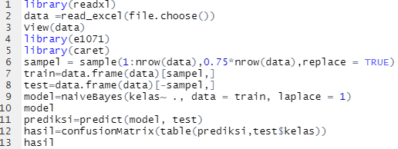
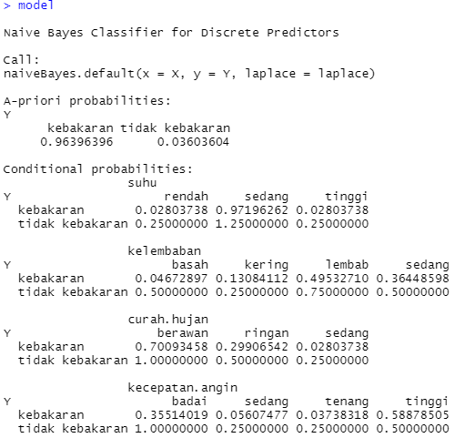
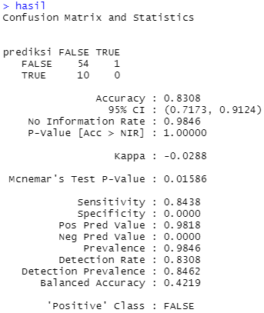

LAMPIRAN B
PENGUJIAN MENGGUNAKAN TOOLS RSTUDIO
1. Dataset 2015

Hasil :

B-1

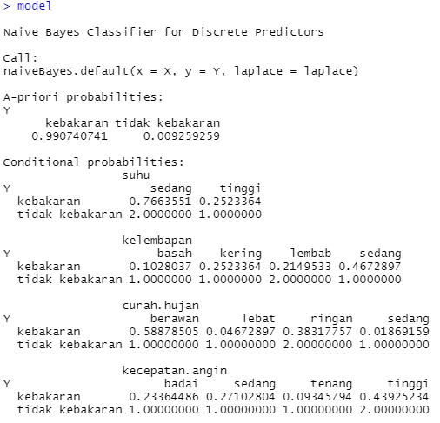
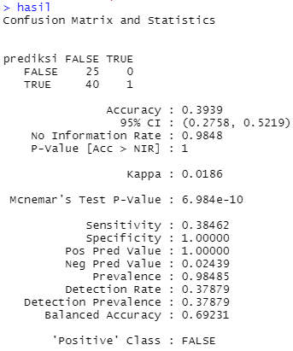
  - Dataset 2016

Hasil:

B-2

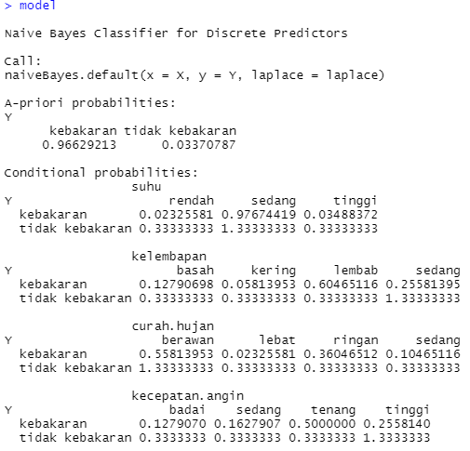
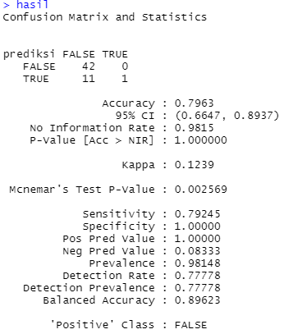
  - Dataset 2017

Hasil:

B-3

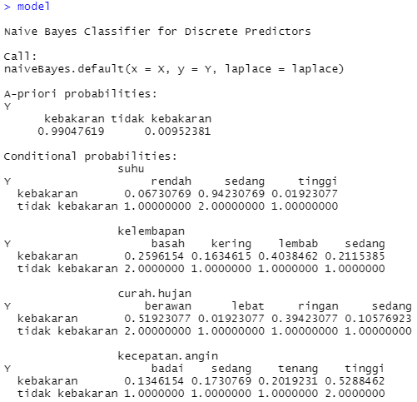
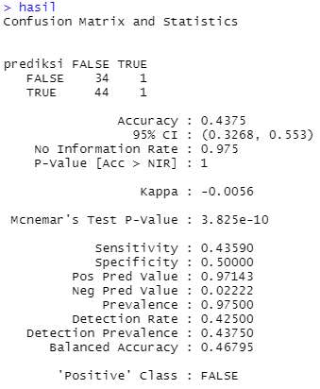
  - Dataset 2018

Hasil:

B-4

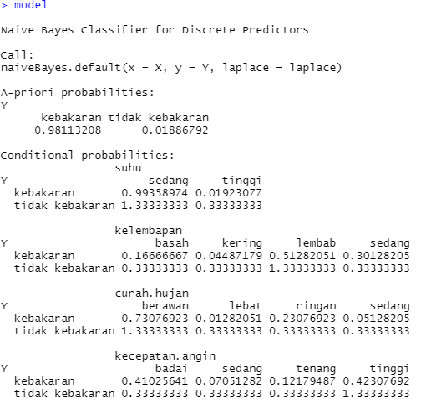
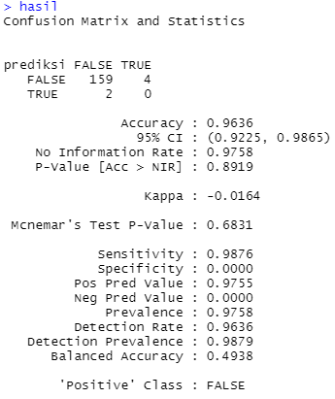

  - Data baru 2019

Hasil:

B-5

DAFTAR RIWAYAT HIDUP

Informasi Personal
Nama : Trya Ayu Pratiwi Tempat/Tanggal Lahir : Dalu-Dalu, 09 Juni 1997 Jenis Kelamin : Perempuan
Agama : Islam
Tinggi Badan : 158 cm Kewarganegaraan : Indonesia
Motto :Jadilah Baik Meskipun Kau Tak Diperlakukan Baik
Alamat : Dusun Wonosri, RT/RW 002/002 Koto Tinggi, Rambah, Rokan-Hulu Riau
E-mail : 11651203413@students.uin-suska.ac.id

Informasi Pendidikan
Tahun 2003-2004 : TK Dharma Wanita Tahun 2004-2009 : SDN 006 Tambusai Tahun 2009-2012 : SMP N 1 Tambusai Tahun 2012-2015 : SMA N 1 Tambusai
Tahun 2016-2020 : S1 Teknik Informatika, Fakultas Sains dan
Teknologi, Universitas Islam Negeri Sultan Syarif Kasim Riau

